Požadavky na systémy zpracování signálu EKG (kap.2.2.8)
Při nahrávání signálu je třeba zabezpečit podmínky snímání tak, aby byl nahrávaný signál byl pokud možno prostý jakéhokoliv parazitních složek, které by snižovaly kvalitu záznamu.
!!! ZÁSADA !!!
FILTRACE AŽ KDYŽ NENÍ MOŽNÉ ŠUM ODSTRANIT NASTAVENÍM PODMÍNEK VYŠETŘENÍ
!!! ZÁSADA !!!
Vyskytuje-li se přes veškerou snahu v záznamu signálu EKG rušení jakéhokoliv druhu, je nezbytné je v záznamu potlačit - jak pro potřeby zobrazení, tak pro následnou analýzu. Algoritmus potlačení rušení musí být co nejúčinnější, pokud jde o odstranění šumu, ale musí pracovat selektivně vůči užitečnému signálu, který musí zachovat nezměněn.
!!! ZÁSADA !!!
ODSTRANIT CO NEJVÍCE RUŠENÍ, UŽITEČNÝ SIGNÁL ALE MUSÍ ZŮSTAT NEOVLIVNĚNÝ
!!! ZÁSADA !!!
Prakticky není myslitelné, aby signál EKG zůstal po filtraci a zpracování beze změny, proto bylo nezbytné stanovit kritéria, na základě kterých by bylo možné rozhodnout, zda zpracování signál EKG ovlivnilo významně či jen nepodstatně.
Kritéria věrnosti zpracování signálu EKG definují míru maximálních změn v signálu za různých podmínek - pro vizuální analýzu, pro morfologickou analýzu počítačem, pro číslicový přenos a uchování dat a pro vzorkování signálu. V následujícím přehledu nejsou uvedena všechna publikovaná kritéria, pouze ta nejdůležitější.

Rutinní vizuální analýza
F1: Odchylka zaznamenaného výstupu od přesně lineární reprezentace vstupního signálu nesmí překročit 25 μV nebo 5%, je-li signál větší.
Toto kritérium znamená, že si klademe podmínku na absolutní velikost přípustné odchylky od původního průběhu signálu EKG, pouze za předpokladu, že je signál menší než 0,5 mV, v tom případě nesmí být chyba větší než 25 μV. V intervalu, kdy jsou hodnoty signálu větší než 0,5 mV, je maximální výchylka definována relativně jako 5% z hodnoty signálu.

Morfologická počítačová analýza
Pro počítačovou analýzu jsou požadavky přísnější.
V časové oblasti lze maximální povolenou odchylku definovat následujícími pravidly:
F2: směrodatná odchylka v komplexu PQRST nesmí překročit 10 μV;
F3: chyba výchylek špička-špička nesmí překročit 10 μV nebo 2%, je-li signál větší;
F4: střední kvadratická odchylka dělená střední hodnotou čtverce amplitud nesmí překročit 1%;
F5: výchylky komplexu QRS o velikosti ≥ 20 μV a trvání ≥ 6 ms musí být detekovatelné;
F6: maximální relativní chyba vrcholů kmitů nesmí překročit 10% pro jakékoliv výchylky komplexů QRS ≥ 20 μV a ≥ 12 ms.
Ve frekvenční oblasti nebo pomocí přenosových vlastností lze přijatelnou činnost systému pro zpracování signálu EKG definovat následovně:
S1: amplitudová charakteristika by měla být v rozsahu ±6% (0,5 dB) v intervalu 1,0 - 30 Hz; 3 dB body by měly být na frekvenci menší než 0,67 Hz a větší než 150 Hz;
S2: vstupní impuls 1 mV-s by neměl generovat snížení o více než 0,3 mV;
S3: pro vstupní impuls 1 mV-s by sklon odezvy vně impulsu neměl nikde překročit 1mV/s.
Kritérium S1, které platilo před definicí zde uváděných pravidel by bylo možné reprezentovat frekvenční charakteristikou uvedenou na obr.2-25.
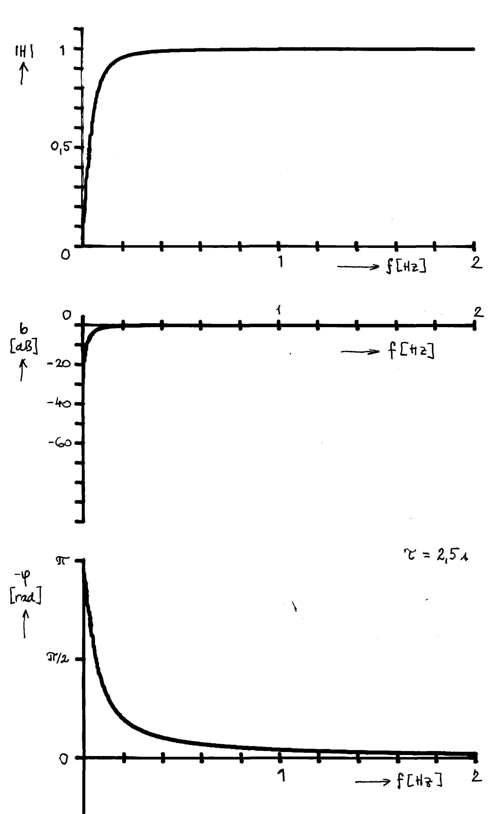
Obr.2-26 Frekvenční charakteristiky pasivního RC článku používaného dříve na vstupu elektrokardiografů
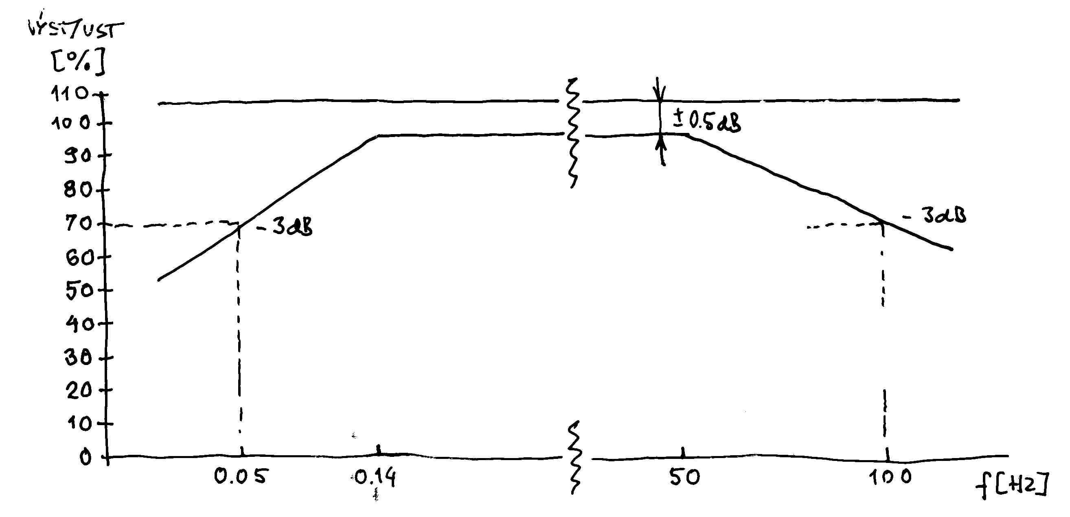
Obr.2-25 Dřívější verze požadavků na kmitočtovou charakteristiku systému pro zpracování signálu EKG
Ze srovnání požadavků vyplývajících z kritéria S1 s tvarem charakteristiky na obr.2-25 vyplývá, že jak dolní mezní frekvence, tak i horní byly posunuty k vyšším hodnotám. Zatímco posun horních mezních frekvencí rozšířil přenášené pásmo a tak přispěl ke zkvalitnění zpracování, u dolních mezí je tomu naopak. čím je to umožněno.
Při popisu frekvenčních vlastností signálu EKG bylo konstatováno, že repetiční charakter signálu je příčinou pásmového spektra, přičemž nejnižší frekvenční pásmo je relativně úzké a jeho střed je na frekvenci srdce, což při 60 tepech za minutu odpovídá frekvenci 1 Hz. Předpokládáme-li nejnižší fyziologickou frekvenci srdce na frekvenci kolem 40 tepů/min, pak to odpovídá frekvenci 0,67 Hz, což je právě frekvence uvedená v pravidle S1. Tuto mezní frekvenci lze použít za předpokladu, že nezavádí zkreslení v důsledku nepříznivého průběhu fázové charakteristiky, tj, jakéhokoliv jiného než lineárního. Dříve se na vstupu elektrokardiografů používal pasivní RC článek 1. řádu, který měl fázovou charakteristiku přibližně lineární, když mezní frekvence byla řádově 10⁻² Hz (obr.2-26). To tedy znamená, že v obou případech se kladou požadavky na tvar amplitudové charakteristiky, aniž se blíže specifikují požadavky na charakteristiku fázovou. V současných požadavcích se předpokládá systém s fázovou charakteristikou lineární.
Podobně i kritéria S2 a S3 splňují oba typy systémů, systém s mezní frekvencí 0,67 Hz a lineární fázovou charakteristikou, stejně jako analogový filtr 1. řádu s f_{mez} = 0,05 Hz.

Číslicový přenos a úschova dat
Pro redukci dat s následnou rekonstrukcí, která se používá jak v případě přenosu dat, tak pro efektivní úschovu dat. Aby analýza signálu proběhla s úplně stejnými výsledky jako před redukcí, pak by měl být rekonstruovaný signál bezeztrátový, protože sebemenší odchylka může teoreticky způsobit odlišnou funkci analytických algoritmů a tak i odlišné výsledky analýzy.
F7: odpovídající si vzorky vstupních a rekonstruovaných dat by se měly lišit o méně než 10 μV.

Vzorkování - morfologická počítačová analýza
Vzorkovací frekvence každého signálu závisí na jeho frekvenčním obsahu. Signál EKG dospělých osob obsahuje frekvenční složky s frekvencí až do 125 Hz, u dětí se vyskytují vyšší frekvence, dosahují až do 150 Hz. Teoreticky podle vzorkovacího teorému musí být vzorkovací frekvence nejméně dvojnásobná než je kmitočet harmonické složky s nejvyšší frekvencí, která je součástí vzorkovaného signálu. To znamená, že teoretický limit je na kmitočtech 250 - 300 Hz. Prakticky by měla být, zejména mají-li harmonické složky s vyšší frekvencí relativně velkou energii, vzorkovací frekvenci čtyř až pětinásobek frekvence nejvyšší harmonické složky - z toho odpovídající frekvence jsou 600 - 750 Hz. Obecně se za minimální vzorkovací frekvenci považuje hodnota 500 Hz (s rovnoměrným vzorkováním).
Kvantovací krok vyplývá z možných zaokrouhlovacích chyb, které se kvantováním signálu do jeho číslicové reprezentace zavádí. Pro pouhé zobrazení a vizuální by mělo být dodrženo kritérium F1. Podobně pro následnou počítačovou analýzu by měl být použit kvantovací krok, který by zajistil buď kritérium F2 nebo kritérium F4 spolu s pravidlem F3 nebo F5 nebo F6. Opět, v praktických systémech se používá maximální kvantizační krok o velikosti až 10 μV.

Filtrace síťového brumu
Kritéria věrnosti uvedená v předcházející kapitole filtraci síťového brumu vůbec nepřipouštějí. Přesto je tento typ signálového šumu v záznamech signálu EKG velice častý, i když právě toto rušení lze relativně snadno omezit úpravou podmínek snímání - uzemnění elektrokardiografu, vhodným umístěním snímacích vodičů, v kritických případech i odstíněním vyšetřovací místnosti. Realita je však taková, že se to nedaří beze zbytku. Větší nesnáze způsobuje brum u dlouhodobých záznamů, kde se navíc setkáváme s požadavkem práce v reálném čase. Výrobci elektrokardiografů sice v technické dokumentaci uvádějí, že přístroj filtraci síťového kmitočtu dokáže, blíže se však technologie filtrace nepopisuje.
Prakticky pro filtraci síťového brumu mohou být použity tři principiálně odlišné postupy:
- frekvenční lineární filtry s co nejužším zadržovaným pásmem, aby bylo co nejvíce dodrženo pravidlo o nepoškození signálu EKG;
- adaptivní filtrace vycházející buď ze znalosti vlastností rušení nebo signálu EKG;
- různé nelineární heuristické algoritmy vycházející z některých, v praxi ne vždy reálných předpokladů o vlastnostech rušení i užitečného signálu jako např. předpoklad o harmonickém průběhu rušení, předpoklad o nepřítomnosti myopotenciálů.
Dále podrobněji rozveďme především první dva přístupy.

Lineární filtrace síťového brumu
Lineární filtry, které ze směsi signálu EKG se šumem odstraňuje určité pásmo kolem frekvence 50 Hz zasahuje i do spektrálního obsahu signálu EKG a může nepříznivě ovlivnit jeho tvar. Aby byl tento nepříznivý vliv na užitečný signál minimalizován, je třeba, aby zadržované pásmo bylo co nejužší. Na druhé straně, algoritmus filtrace musí být odolný i vůči možnému kolísání síťové frekvence (dříve kmitočet tuzemské energetické sítě klesal až na 49 Hz). Dále, vlivem nelineárního prostředí se původně harmonický signál sítě indukuje do signálu EKG včetně vyšších harmonických. První problém lze elegantně vyřešit synchronizací vzorkovacího kmitočtu s kmitočtem síťovým, měření časových intervalů je pak zatíženo chybou odpovídající míře kolísání kmitočtu - při změně síťového kmitočtu o 1 Hz to představuje chybu 2 %. Tato nepřesnost ale není pro následnou analýzu příliš podstatná.
Principiálně jsou pro návrh číslicových filtrů pro odstranění síťového brumu ze signálu EKG dvě možnosti - filtry s nekonečnou impulsní odezvou (charakteristikou) a filtry s konečnou impulsní odezvou (charakteristikou).
Limitujícím faktorem pro oba typy filtrů je požadavek na co nejužší zadržované pásmo. U filtrů s nekonečnou impulsní charakteristikou to vede na vysokou přesnost vyjádření koeficientů přenosové funkce i mezivýsledků výpočtů (až na 10 desetinných míst). Z toho plyne, že se obtížně splňují požadavků na práci v reálném čase. Zlepšení lze dosáhnout optimalizací délky koeficientů vzhledem k požadovanému průběhu frekvenční charakteristiky filtru, výběrem realizačních schémat málo citlivých na zaokrouhlovací chyby, příp. analýzou vlivu zaokrouhlování na kvalitu výsledků. Obecně ale lze konstatovat odklon od použití filtrů tohoto typu a preferenci filtrů s konečnou impulsní odezvou (KIO).
U filtrů s KIO vede požadavek na úzké zadržované frekvenční pásmo k algoritmům s velkým počtem vzorků impulsní odezvy - řádově stovky při f_{vz} = 500 Hz. Standardní výpočetní schémata jsou proto výpočetně značně náročné. To vede ke hledání speciálních výpočetních struktur filtrů, resp. výpočetních algoritmů. Jednou z možností jsou tzv. Lynnovy filtry.

Lynnovy filtry
Lynnovy filtry jsou lineární systémy s přenosovou funkcí s rovnoměrně rozloženými nulami na jednotkové kružnici v rovině z, z nichž některé jsou eliminovány opět rovnoměrně rozloženými póly. Polohy pólů korespondují se středy propustných pásem.
S touto definiční vlastností lze vytvořit tři typy pásmových propustí:
1. typ:
$$H_{1}(z)=\frac{1−z^{−\text{Kp}}}{1−z^{−p}}=1+z^{−p}+z^{−2p}+\text{.}\text{.}\text{.}+z^{−(K−1)p}$$ | (2.8)
kde K je celé číslo a středy propustných pásem na frekvencích f_{vz}.i/2p, pro i = 0, 1, 2, … .
Filtry tohoto typu mohou být pro K = 2^{i} realizovány kaskádně podle vztahu
$H_{1}(z)=\left(1+z^{−\frac{K}{2}p}\right)\text{.}\left(1+z^{−\frac{K}{4}p}\right)\text{.}\text{.}\text{.}\left(1+z^{−p}\right)$. | (2.9)
2.typ:
$$H_{2}(z)=\frac{1−z^{−\text{Kp}}}{1+z^{−p}}=1−z^{−p}+z^{−2p}−\text{.}\text{.}\text{.}\text{.}−z^{−(K−1)p},$$ | (2.10)
kde K je sudé číslo a středy propustných pásem jsou na frekvencích f_{vz}.i/2p, pro i = 1, 3, 5,… Možná kaskádní realizace využívá přepisu přenosové funkce do tvaru
$H_{2}(z)=\left(1+z^{−\frac{K}{2}p}\right)\text{.}\left(1+z^{−\frac{K}{4}p}\right)\text{.}\text{.}\text{.}\left(1+z^{−2p}\right)\text{.}\left(1−z^{−p}\right)$. | (2.11)
3. typ:
$$H_{3}(z)=\frac{1+z^{−\text{Kp}}}{1+z^{−p}}=1−z^{−p}+z^{−2p}−\text{.}\text{.}\text{.}\text{.}+z^{−(K−1)p},$$ | (2.12)
má středy propustných pásem na frekvencích f_{vz}.i/2p, pro i = 1, 3, 5,… a nemá kaskádní realizaci.
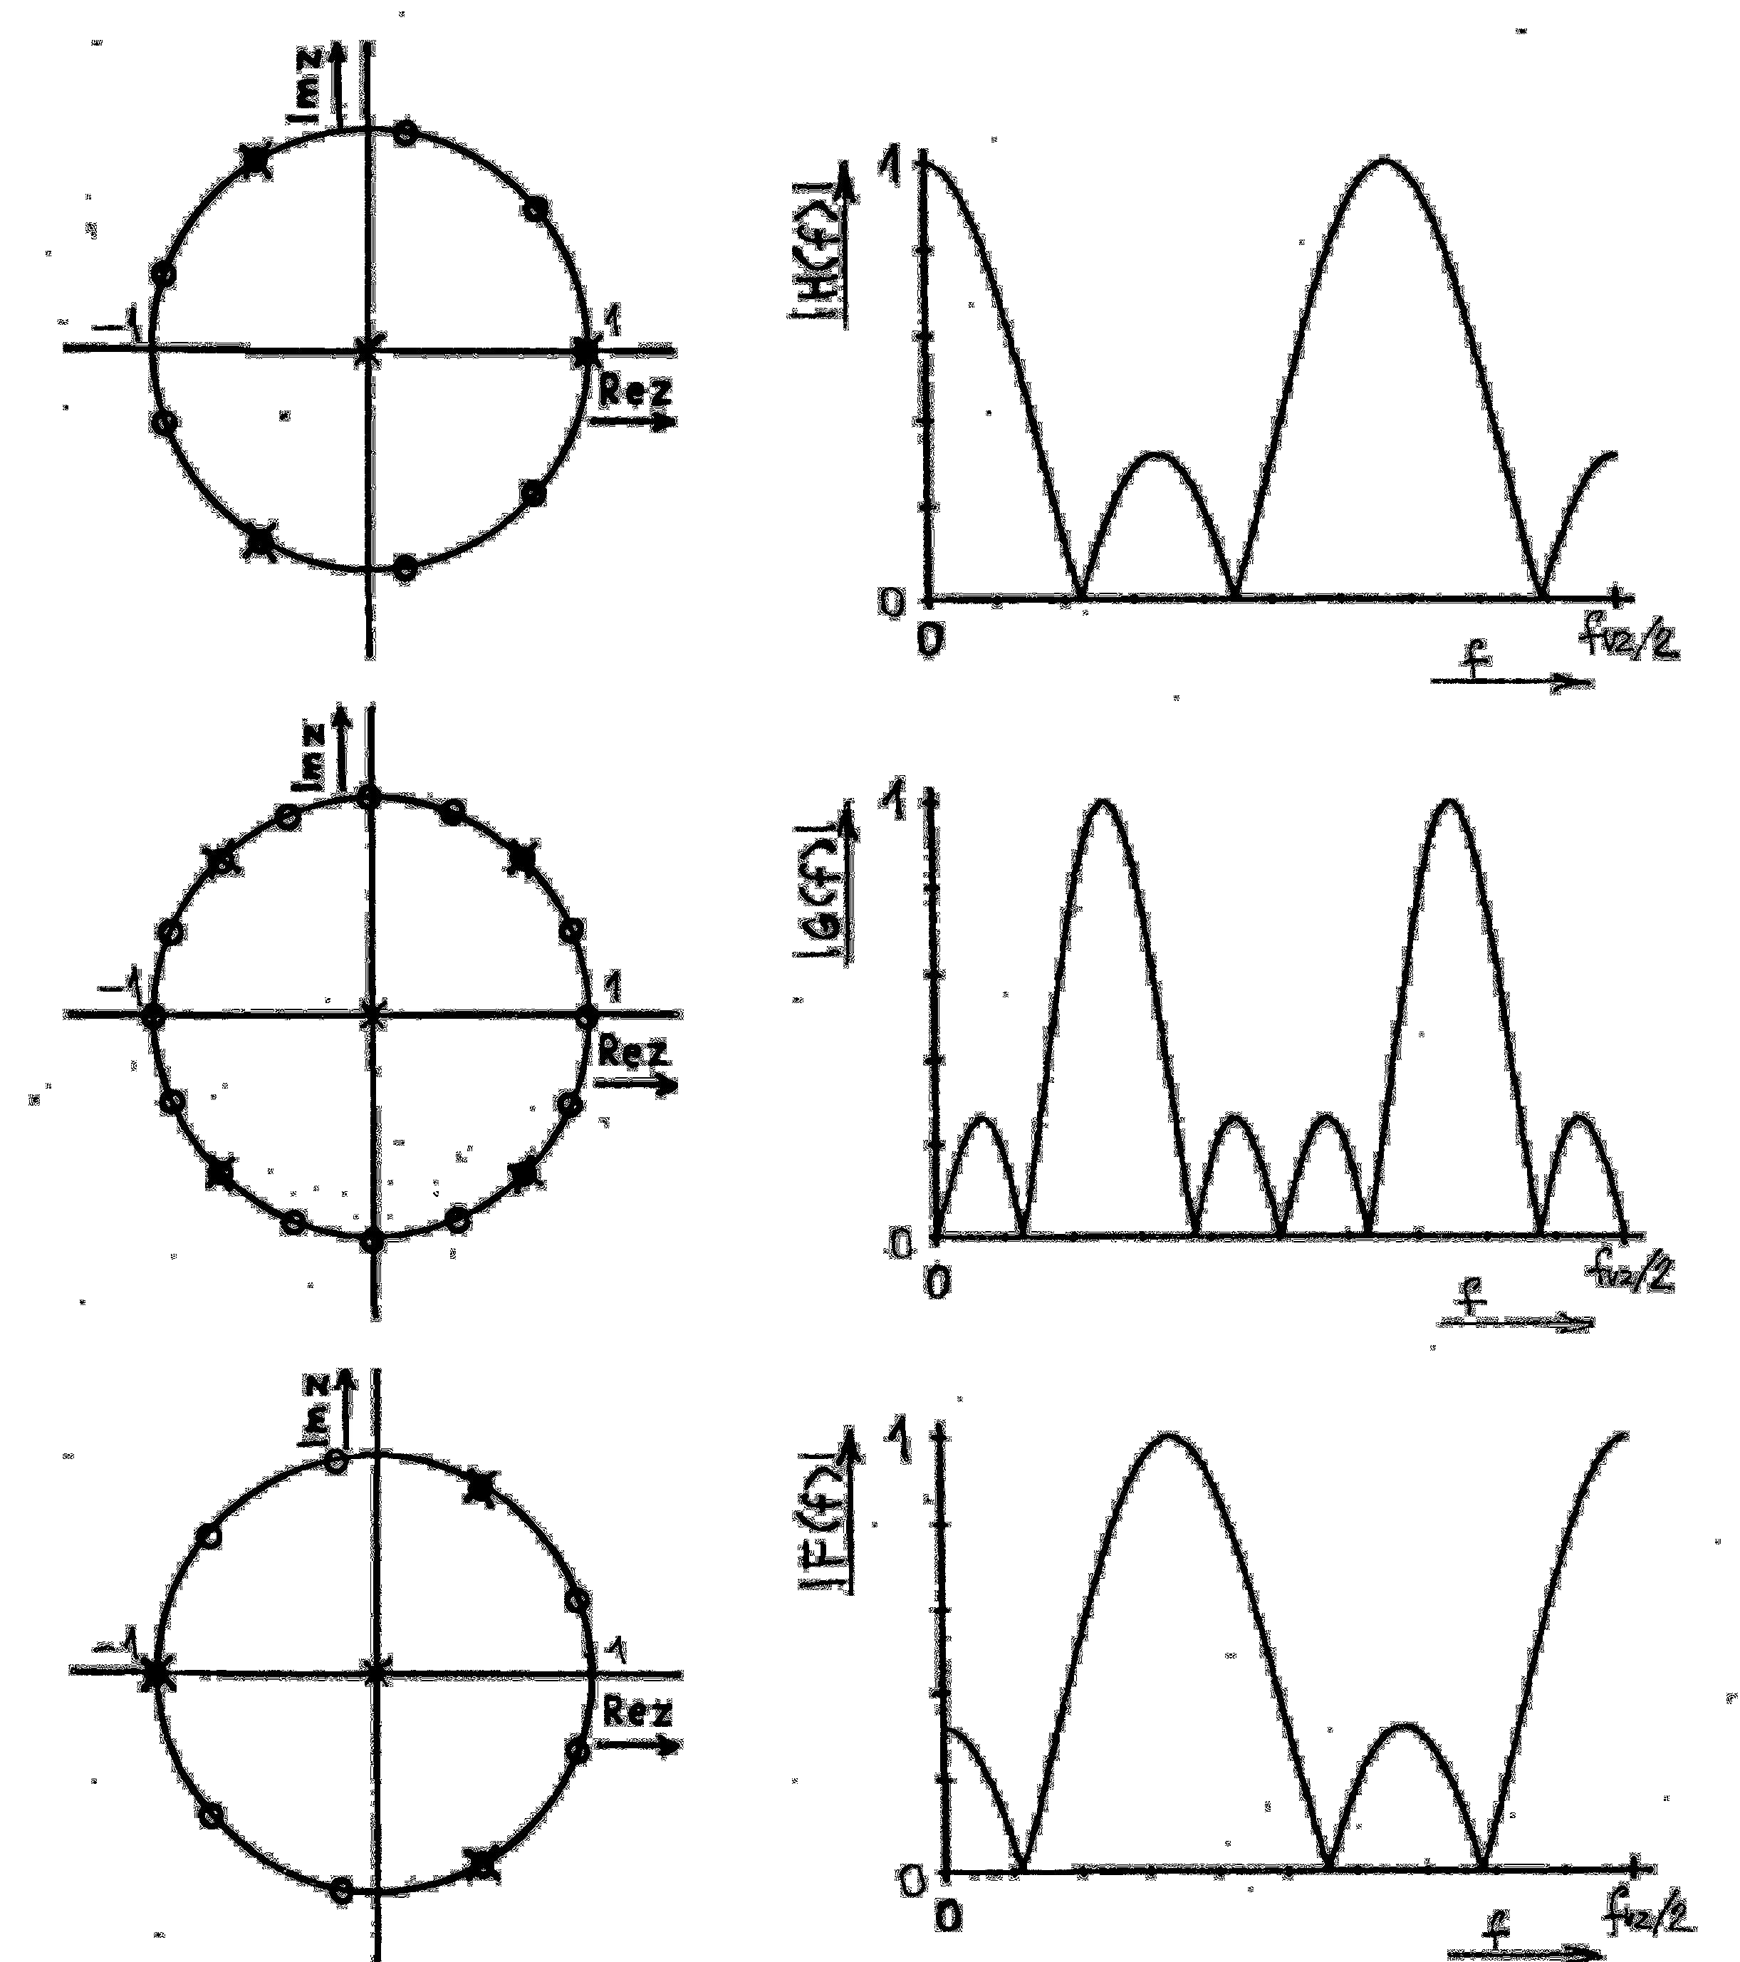
Obr.2-27 Příklady Lynnových filtrů všech tří typů - horní diagramy představují přenosovou funkci $H_{1}(z)=\frac{z^{9}−1}{3z^{6}(z^{3}−1)}=\frac{1−z^{−9}}{3(1−z^{−3})}=\frac{1}{3}(1+z^{−3}+z^{−6})$;
jednotková kružnice a frekvenční charakteristika uprostřed přenosovou funkci 2. typu $H_{2}(z)=\frac{z^{\text{16}}−1}{4z^{\text{12}}(z^{4}+1)}=\frac{1−z^{−\text{16}}}{4(1−z^{−4})}=\frac{1}{4}(1−z^{−4}+z^{−8}−z^{−\text{12}})$; diagramy ve spodní části obrázku přenosovou funkci filtru 3. typu $H_{3}(z)=\frac{z^{9}+1}{3z^{6}(z^{3}+1)}=\frac{1+z^{−9}}{3(1−z^{−3})}=\frac{1}{3}(1−z^{−3}+z^{−6})$
Zatímco konstanta p je předem dána poměrem vzorkovacího kmitočtu k frekvenci potlačovaného harmonického signálu, konstanta K , která určuje šířku propustného pásma, je volitelná
Z principů všech tří typů vyplývá, že filtry 1. typu jsou použitelné pro vzorkovací kmitočty které jsou libovolnými celočíselnými násobky 50 Hz, filtry 2. a 3. typu jsou sice realizačně o něco jednodušší, výpočetní požadavky tím pádem menší a výpočetní čas kratší, jejich použití je ale omezeno na vzorkovací frekvence, které jsou sudým násobkem síťového kmitočtu. Ovšem v případě vzorkování signálu EKG frekvencí 500 Hz jsou tyto rozdíly nedůležité.
Všechny uvedené typy Lynnových filtrů mohou mít:
- lineární fázovou charakteristiku;
- konstantní skupinové zpoždění τ_{pp} = (K-1).p/2;
- přenos na středních frekvencích propustných pásem je K;
- maximální přenos v zadržovaných pásmech je nejméně 0,21.K, což je rovno poklesu zisku o -13,5 dB.
Pásmová zádrž z pásmové propusti libovolného z uvedených typů se vytvoří odečtením výstupu pásmové propusti od příslušně zpožděného vstupního signálu, platí tedy
$H_{\text{pz}}(z)=z^{−τ}−H(z)$, | (2.13)
v případě filtru 1. typu má přenosová funkce pásmové zádrže se středy zadržovaných pásem na frekvencích f_{vz}.i/p, pro i = 0, 1, 2, … . tvar
$H_{\text{pz}0}(z)=z^{−τ}−H_{\text{pp}0}(z)=z^{−τ}−\frac{1−z^{−\text{Kp}}}{K\text{.}(1−z^{−p})}$, | (2.14)
za předpokladu, že τ je celočíselným násobkem p. Jestliže je
$τ=τ_{\text{pp}}=\frac{K−1}{2}\text{.}p$, | (2.15)
pak pro K liché je impulsní charakteristika filtru symetrická a fázová charakteristika lineární. Vztah samozřejmě neplatí pro sudé K, kdy τ je necelé, což nelze prakticky realizovat. V tom případě je vhodné volit τ jako nejbližší násobek p ke zpoždění τ_{pp}, tj buď τ = Kp/2 nebo τ = Kp/2 - 1, aby byla symetrie impulsové charakteristiky a tím i linearita fázové charakteristiky co nejméně porušena.
Pokud je vhodné, aby filtr eliminoval pouze síťové rušení a jeho harmonické složky a nikoliv stejnosměrnou složku, je nutné potlačit nejnižší propustné pásmo u výchozí pásmové propusti. To může zajistit Lynnova dolní propust s přenosovou funkcí
$H_{1}(z)=\frac{1−z^{−\text{Kp}}}{\text{Kp}\text{.}(1−z^{−1})}$, | (2.16)
se skupinovým zpožděním
$τ_{\text{dp}}=\frac{\text{Kp}−1}{2}$. | (2.16)
Výsledná přenosová funkce pak má tvar
$\begin{aligned}H_{\text{pz}}(z)=z^{−τ−(p−1)/2}−\left[H_{\text{pp}0}(z)\text{.}z^{−(p−1)/2}−H_{\text{dp}}(z)\right]= \\ \left[z^{−τ}−H_{\text{pp}0}(z)\right]\text{.}z^{−(p−1)/2}+H_{\text{dp}}(z)\end{aligned}$, | (2.17)
pro p liché a τ = τ_{pp} (tj. K liché) je fázová charakteristika lineární. Pro p nebo K sudé je třeba výrazy na pravé straně rovnice (2.17) upravit tak, aby všechna zpoždění celočíselná a τ bylo násobkem p.
Vedle případné nelinearity fázové charakteristiky je nevýhodou i výrazné zvlnění amplitudové charakteristiky H_{pz} v propustných pásmech (obr.2-28). To lze snížit zapojením dvou výše uvedených filtrů v sérii, pak je kolísání 0÷-0,4 dB, což jsou hodnoty splňující dříve uvedené kritéria věrnosti. Zapojením dvou základních filtrů do kaskády, pak je výsledné zpoždění dvojnásobné a fázová charakteristika je lineární bez ohledu na velikost K a p.
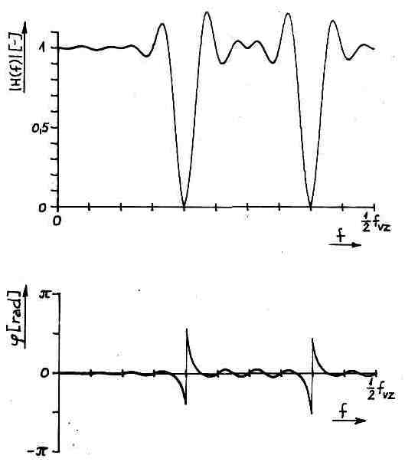
Obr.2-28 Frekvenční charakteristiky podle vztahu (2.17) s p=5, K=8 a τ = 20
Při volbě parametru K je užitečné, aby součin K.p byl co nejbližší počtu vzorků v srdečním cyklu, pak je minimalizována chyba filtrace (obr.2-30).

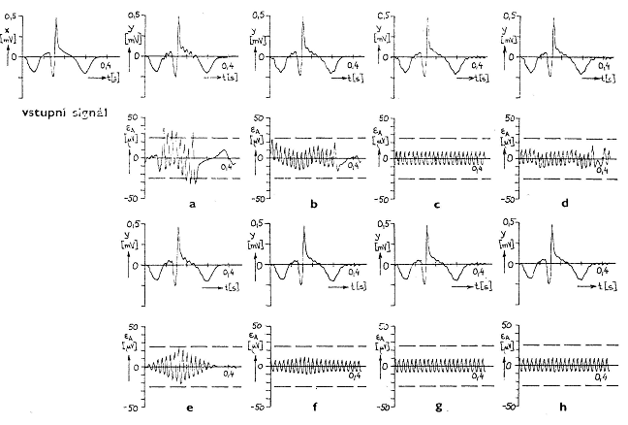
Obr.2-29 Příklady zkreslení signálu EKG vlivem pásmových zádrží s různými parametry K a p =5- jednoduché filtry a) K=8; b) K=16; c) K=22, optimální hodnota parametru pro délku srdečního cyklu 110 vzorků; d) K=23; kaskádní zapojení dvou filtrů e) K=8; f) K=16; g) K=22, optimální hodnota parametru pro délku srdečního cyklu 110 vzorků; h) K=24
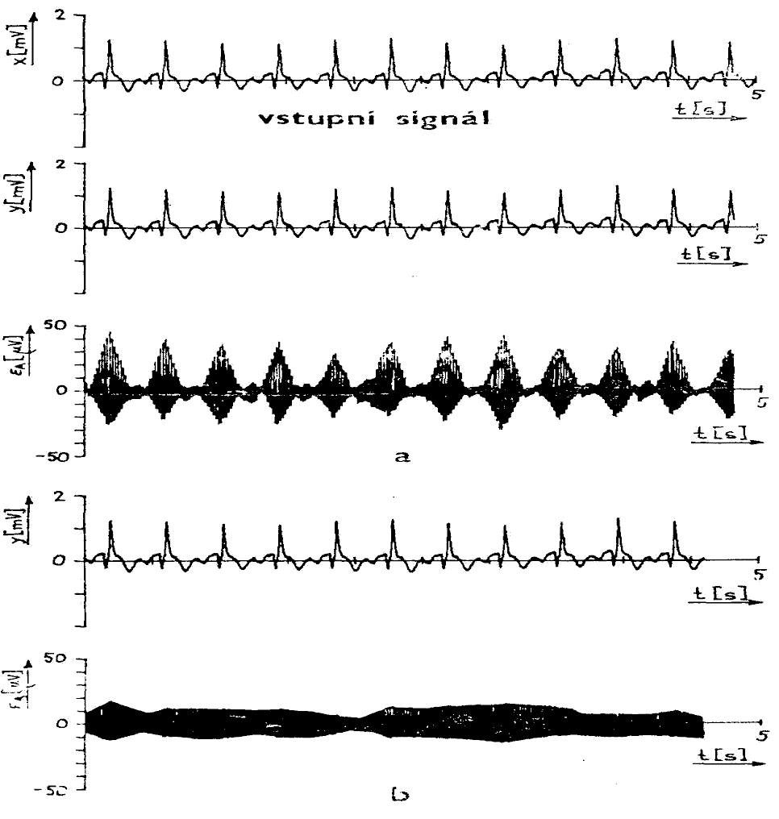 | 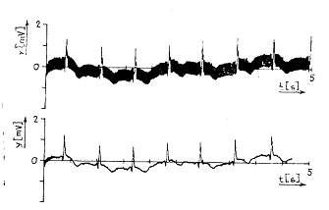  Obr.2-31 Filtrace reálného signálu EKG s obsahem síťového rušení Lynnovou pásmovou zádrží s K=12, p=5
Obr.2-30 Filtrace reálného signálu bez síťového rušení a) systémem s kaskádním zapojením dvou systémů s K=8, p=5; b) podobným systémem s K=20, přizpůsobeným délce srdečního cyklu signálu

Adaptivní filtry
Adaptivní filtry jsou takové systémy, které se dokážou přizpůsobovat proměnným vlastnostem šumu i užitečného signálu, který chceme ze vstupního signálu zvýraznit. Obecný princip činnosti adaptivních filtrů vyplývá z diagramu na obr.2-32.
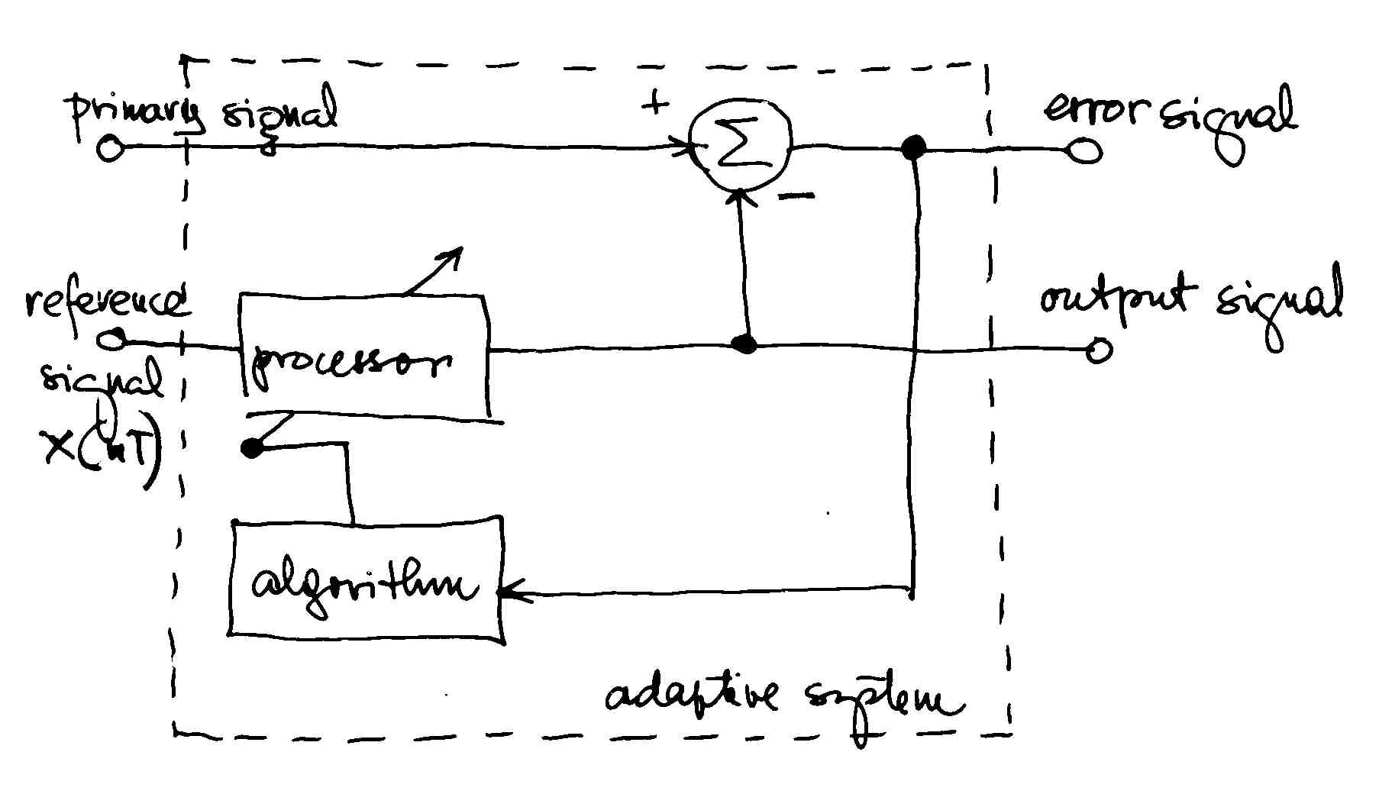
Obr.2-32 Obecné schéma adaptivního filtru
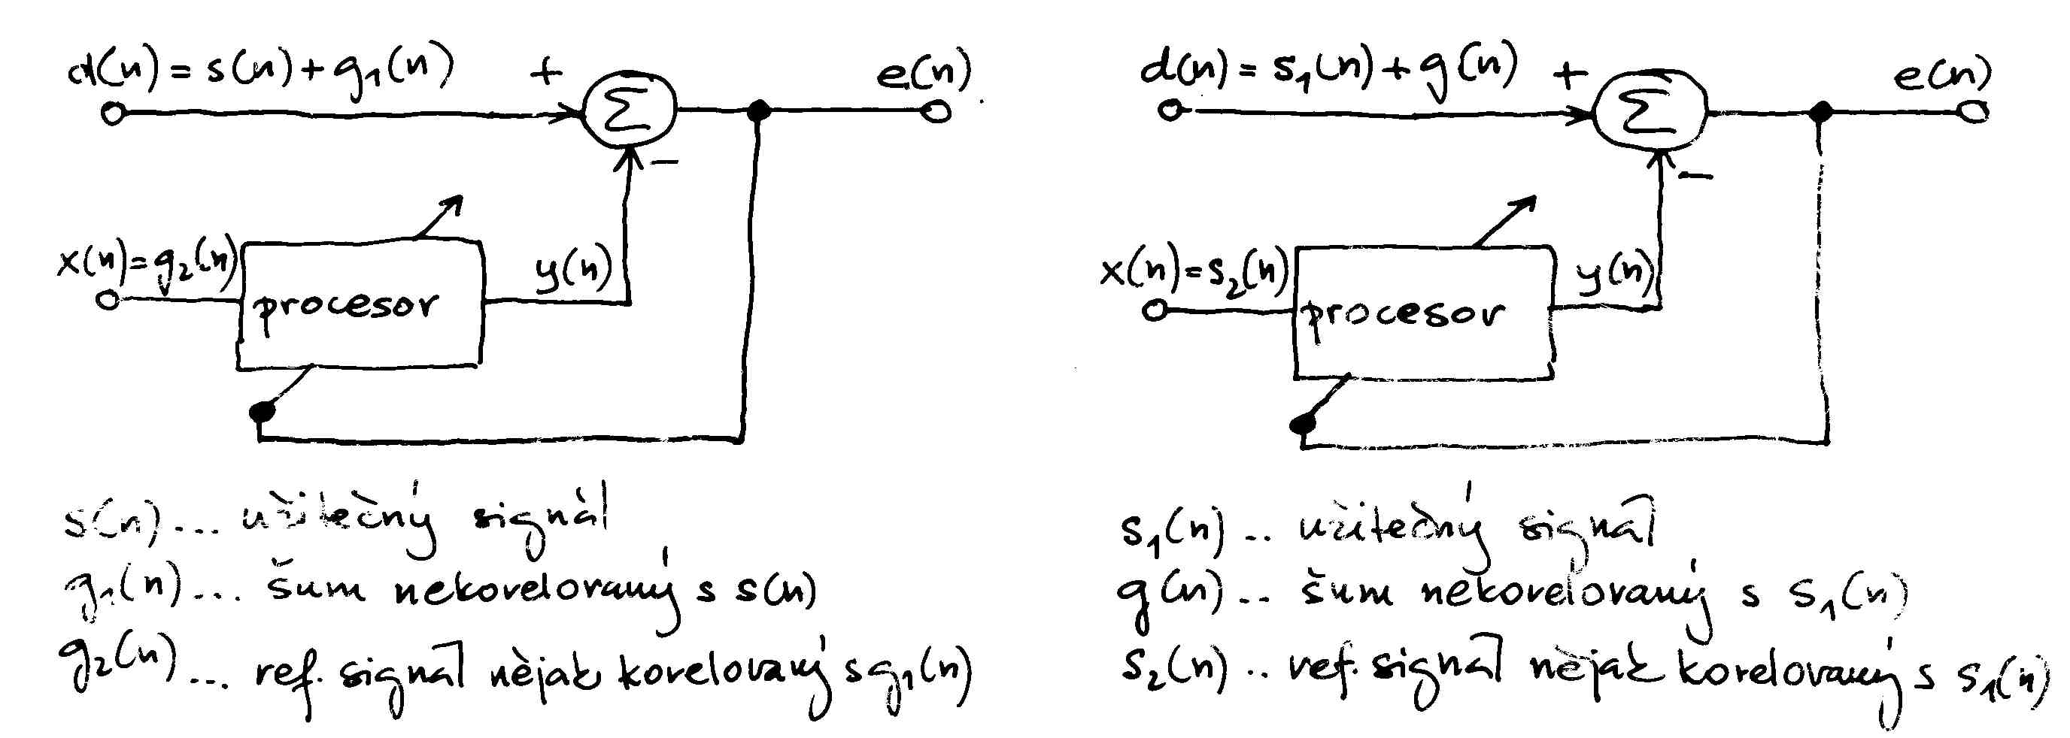
Obr.2-33 Dvě základní varianty uspořádání adaptivního systému
Předpokládáme, že primární vstupní signál obsahuje aditivní směs užitečného signálu a rušení, které není korelované s užitečnou složkou. Na druhý referenční vstup se přivádí signál, který je korelován buď s šumovou složkou primárního signálu, nebo s užitečným signálem. Tento referenční signál je v procesoru, který je realizován systémem s proměnnými parametry, transformován na signál, který je odečten od primárního vstupu. Předpokládejme, že referenční signál je korelován s šumovou složkou vstupního signálu. Pak, v případě optimální činnosti celého adaptivního systému, je na výstupu procesoru signál, který je roven právě šumové složce signálu chybový výstup je minimální a roven užitečné složce, protože šum je odečten v rozdílovém členu.
To plyne z následujícího odvození. Předpokládejme, že užitečná složka signálu s(n), jeho šumová složka g₁(n) i signál g₂(n) s ní korelovaný jsou stacionární s nulovou střední hodnotou. Pak platí, že pro chybový signál e(n) je
e(n) = d(n) - y(n)  e²(n) = d²(n) - 2d(n)y(n) + y²(n)  e²(n) = [s(n)+g₁(n)]² - 2[s(n)+g₁(n)].y(n) + y²(n) = …  … = [g₁(n) - y(n)]² + s²(n) + 2s(n)g₁(n) - 2y(n)s(n) | (2.18)
Střední kvadratická odchylka se pak rovná středním hodnotám jednotlivých členů výrazu pro e²(n), tedy
E{e²(n)} = E{[g₁(n)-y(n)]²}+ E{s²(n)}+ E{2s(n)g₁(n)}- E{2y(n)s(n)} | (2.19)
Střední hodnota posledních dvou členů ve výrazu (2.18) je díky stacionaritě a nekorelovanosti signálu s(n) a g₁(n), resp. s(n) a y(n) nulová. Střední kvadratická odchylka se v tom případě rovná výrazu
E{e²(n)} = E{[g₁(n)-y(n)]²}+ E{s²(n)} | (2.20)
Pokud je výstup procesoru y(n) roven šumové složce vstupu, je první člen na pravé straně výrazu nulový a chybový signál je právě jen roven užitečnému signálu.
Je tedy žádoucí, dokázat nastavit parametry procesoru takovým způsobem, aby jeho výstup odpovídal šumovému signálu. To nastane, jak bylo výše uvedeno, právě tehdy, když se podaří minimalizovat chybový signál. Algoritmus adaptivního systému proto mění parametry procesoru v závislosti na velikosti střední hodnoty chybového signálu. Má-li být algoritmus adaptivního systému užitečný musí zajišťovat:
- rychlou konvergenci adaptace parametrů;
- robustnost celého systému vůči šumu;
- musí být výpočetně co nejefektivnější.
Způsobů, jak měnit parametry procesoru bylo vyvinuta celá řada, jeden z nejpoužívanějších je tzv. algoritmus nejmenších čtverců (Least-Mean-Square Algorithm - LMS), podle kterého jsou nové hodnoty W_{k+1} parametrů počítány podle vztahu
W_{k+1} = W_{k} + 2μe(n)x(n), | (2.21)
kde μ je korekční parametr, který reguluje rychlost a stabilitu adaptace.
Příkladem použití adaptivního systému pro odstranění síťového brumu ze signálu EKG je systém s blokovým schématem na obr.2-34. Signál d(n) nechť je dán aditivní směsí signálu EKG a síťového brumu o frekvenci 50 Hz, tj.d(n) = s(n) + g₁(n), kde
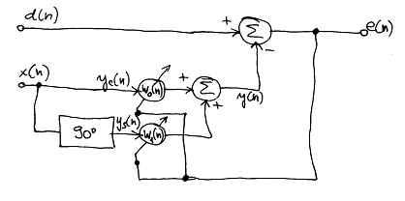
Obr.2-34 Adaptivní systém pro filtraci síťového rušení
$$g_{1}(n)=A_{1}\text{cos}\left[\frac{2{πf}_{\text{50}}n}{f_{\text{vz}}}+ϕ_{1}\right]$$ | (2.22)
když f₅₀ je frekvence šumu a f_{vz} je vzorkovací frekvence. Pak můžeme referenční signál x(n) definovat podobně pomocí vztahu
$x(n)=A_{2}\text{cos}\left[\frac{2{πf}_{\text{50}}n}{f_{\text{vz}}}+ϕ_{2}\right]$. | (2.23)
Signál x(n) tedy má jinou amplitudu i počáteční fázi, které musíme v procesoru upravit na hodnoty odpovídající hodnotám A₁ a ϕ₁ šumové složky. Platí, že harmonický signál o libovolné amplitudě a fázi může složit z kosinové a sinové složky o téže frekvenci. Proto je v procesoru referenční harmonický signál nejdříve fázově posunut o 90°, obě složky vynásobeny váhovými koeficienty w₀(n) a w₁(n) a konečně sečteny.
Když
y_{c}(n) = x(n) | (2.24)
pak
y_{s}(n) = A₂.cos[2πnf₅₀/f_{vz} + ϕ₂ - π/2] = A₂.sin[2πnf₅₀/f_{vz} + ϕ₂]. | (2.25)
Pro výstupní signál procesoru pak platí
y(n) = w₀(n).y_{c}(n) + w₁(n).y_{s}(n) =  = w₀(n).A₂.cos[2πnf₅₀/f_{vz} + ϕ₂] + w₁(n).A₂.sin[2πnf₅₀/f_{vz} + ϕ₂] =  = A(n).cos[2πnf₅₀/f_{vz} + Φ(n)] | (2.26)
Volbou koeficientů w₀ a w₁ je proto možné nastavit parametry A(n) a Φ(n) signálu y(n), aby vyhověl průběhu síťového rušení v původním vstupním signálu.

Filtrace driftu izoelektrické linie
Optimální vlastnosti horní propusti vhodné pro odstranění driftu izoelektrické linie signálu EKG vyplývají z tvaru jeho spektra. Mezní frekvenci horní propusti, která nezavádí fázové zkreslení, tj. filtru s lineární fázovou charakteristikou, definuje základní kmitočtová složka spektra signálu EKG na frekvenci odpovídající srdeční frekvenci. Znamená to, že požadovaný filtr nemusí rigorózně dodržovat požadavek na pevnou mezní frekvenci, jak je uvedeno v kritériích věrnosti uvedených dříve. Tato variabilita umožňuje zvýšit účinnost odstranění rušení v těch situacích, kdy se frekvence srdeční činnosti zvyšuje. To zpravidla nastává při zátěžových testech, kdy se významně zvyšuje obsah složek nízkofrekvenčního šumu. Druhý ze zmíněných požadavků, tj. maximální útlum v propustném pásmu menší než -0,5 dB, je nezbytné dodržet.
Filtr s takto definovanými vlastnosti může být realizován různými způsoby. Vzhledem k tomu, že filtrace signálu EKG většinou patří mezi výpočetně náročnější operace, snažíme se realizovat požadovanou horní propust tak, aby výpočet byl co nejjednodušší. Možnost přizpůsobit vlastnosti použitého filtru frekvenci srdeční činnosti sice zvyšuje účinnost filtrace, nicméně zvyšuje pracnost výpočtu, díky potřebě změřit srdeční frekvenci před filtrací (v případě krátkodobých záznamů) či dokonce během snímání signálu (v případě dlouhodobých záznamů při monitorování, příp. zátěžových testech).

Filtry s nekonečnou impulsní odezvou (NIO)
Až na nepodstatné výjimky (které navíc nejsou pro signál EKG použitelné) mají filtry NIO nelineární fázovou charakteristiku. Jediný způsob, jak lze tento handicap eliminovat, je s doplňkovou filtrací v inverzním čase, která způsobí vynulování fázové charakteristiky. Protože tento algoritmus vyžaduje dvojí filtraci signálu, poprvé běžným způsobem, podruhé zpětně v inverzním čase, lze jej rozumně využít pouze u krátkodobých záznamů. Frekvenční charakteristika výsledného filtru G(e^{jωT}) je dána součinem dílčích charakteristik H(e^{jωT})
G(e^{jωT}) = H(e^{jωT}).H(e^{-jωT}) = |H|.e^{jϕ(ω)}.|H|.e^{-jϕ(ω)}, | (2.27)
přičemž záporné znaménko v exponentu druhého členu vyjadřuje výpočet v inverzním čase. Na základě tohoto vyjádření je amplitudová charakteristika výsledného filtru dána druhou mocninou amplitudové charakteristiky původního filtru
|G(e^{jωT})| = |H(e^{jωT})|.|H(e^{-jωT})| = |H(e^{jωT})|², | (2.28)
Pro fázovou charakteristiku je
arg(G(e^{jωT})) = arg(H(e^{jωT})) + arg(H(e^{-jωT})) = ϕ(ω) - ϕ(ω) ≡ 0. | (2.28)
Ostatní nevýhody filtrů NIO jsou týž jako v případě filtrace síťového brumu, zejména vysoká přesnost jak vyjádření koeficientů filtru a tak výpočtů.

Filtry s nekonečnou impulsní odezvou (NIO)
Lynnovy filtry
Jednou z možností použití filtrů tohoto typu je opět využití tzv. Lynnových filtrů. Lynnova horní propust je definovaná vztahem
$H_{\text{HP}}(z)=z^{−t_{\text{DP}}}−H_{\text{DP}}(z)$, | (2.29)
kde τ_{DP} je zpoždění zaváděné dolní propustí H_{DP}(z), která slouží k odhadu driftu izolinie. Aby byly splněny všechny požadavky na EKG filtr (především na útlum v propustném pásmu) je tato dolní propust realizována sériovým zapojení dvou elementárních dolních propustí s přenosovou funkcí
$H_{\text{DPe}}(z)=\frac{1}{N}\sum_{i=0}^{N−1}{z^{−i}}=\frac{1}{N}\text{.}\frac{1−z^{−N}}{1−z^{−1}}$, | (2.30)
kde N je počet vzorků signálu v jednom srdečním cyklu. V tom případě nabývá definiční vztah pro přenosovou funkci Lynnovy horní propusti tvar
$H_{\text{HP}}(z)=z^{−τ_{\text{DP}}}−H_{\text{DP}}(z)=z^{−τ_{\text{DP}}}−H_{\text{DPe}}^{2}(z)=z^{−(N−1)}−{\left(\frac{1}{N}\text{.}\frac{1−z^{−N}}{1−z^{−1}}\right)}^{2}$. | (2.31)
Možným řešením je i současné odstranění driftu izolinie spolu se síťovým rušením pomocí Lynnovy pásmové zádrže, jak bylo rozebráno v kapitole o síťovém brumu.
Filtrace s decimací a interpolací signálu
Výpočetní nároky vyplývající z poměrně přísných požadavků na šířku nepropustného frekvenčního pásma lze snížit pomocí realizace pomocí decimace a interpolace vzorkovacího kmitočtu (obr.2-35).
Takto realizovaný výpočet využívá skutečnosti, že požadavek na realizaci filtru s určitou mezní frekvencí je pevně svázán s hodnotou vzorkovací frekvence. Zatímco dolní propust s mezní frekvencí 1 Hz při vzorkování frekvencí 500 Hz vyžaduje poměrně komplikovanou realizaci, při vzorkovací frekvenci 5 Hz jsou realizační požadavky poměrně mírné. Tato myšlenka vedla k realizačnímu schématu vysvětlenému pomocí následujícího příkladu.
Předpokládejme, že chceme realizovat číslicový filtr pro odhad kolísání izoelektrické linie, tzn. dolní propust s mezní frekvencí 2 Hz při vzorkovací frekvenci 500 Hz. Jako první krok použijme filtraci dolní propustí s mezní frekvencí 20 Hz (obr.2-35 – první diagram).
Kdybychom realizovali původní filtr, měl by impulsní charakteristiku o délce cca 250 vzorků (odhad vychází z podílu vzorkovací a mezní frekvence), zatímco dolní propust f_{mez}= 20 Hz má impulsní charakteristiku (podle stejně stanoveného odhadu) kolem 25 vzorků. To znamená, že v prvním případě výpočet každého výstupního vzorku potřebuje součet 250 vzorků vynásobených hodnotami impulsní charakteristiky. Ve druhé případě je to pouze 25 váhovaných vzorků. Tedy úspora pracnosti je zatím desetinásobná.
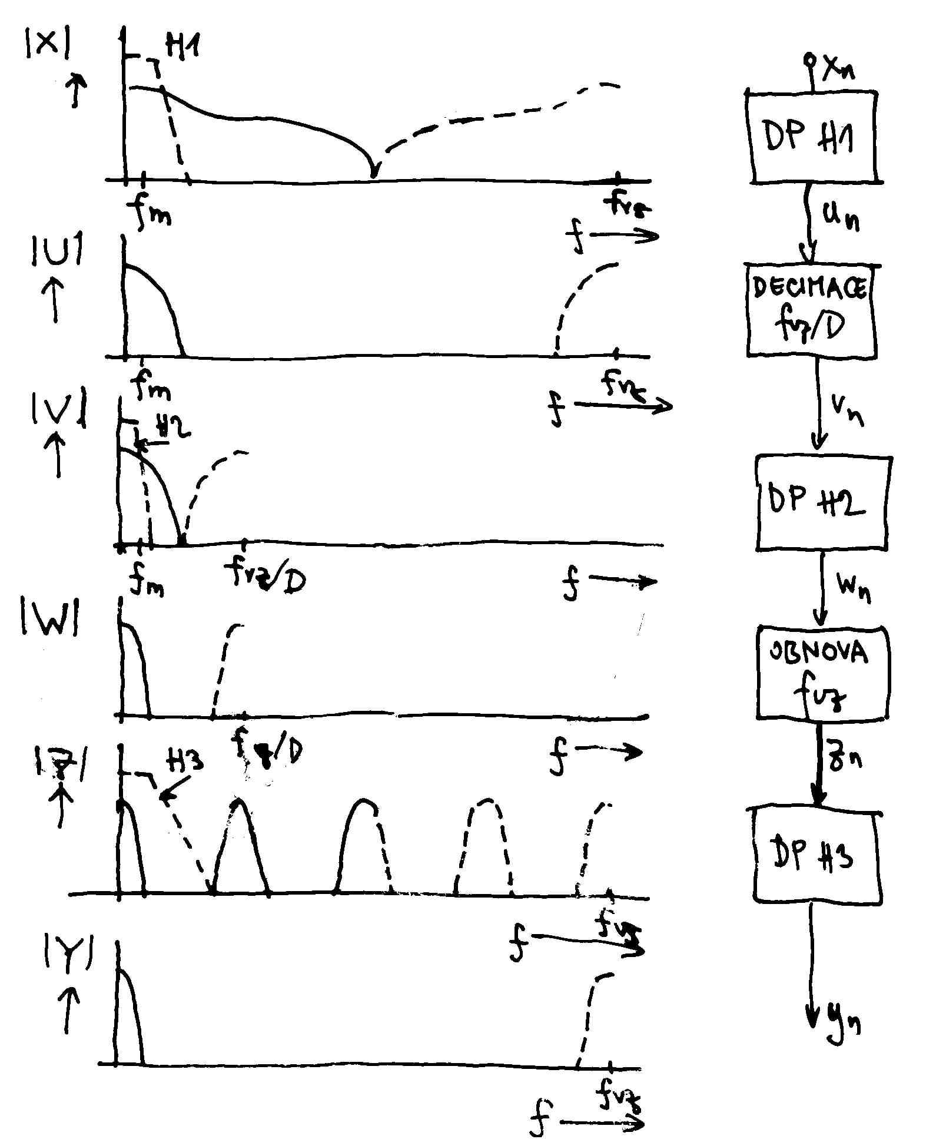
Obr.2-35 Princip filtrace s decimací a interpolací vzorkovacího kmitočtu
Výstupní signál po filtraci obsahuje již jen frekvenční složky do 20 Hz. Teoreticky by tedy mohlo být možné snížit vzorkovací frekvenci na 50 Hz (dle vzorkovacího teorému by měla být nejméně dvojnásobná). Proveďme tedy tuto decimaci vzorkovací frekvence tak, že ponecháme pouze každý desátý vzorek. Pro takto vytvořený redukovaný signál použijme opět tutéž dolní propust jako v prvním kroku. Při vzorkovací frekvenci 50 Hz již ale bude mít mezní frekvenci jen požadované 2 Hz (podobně jako se snížila frekvence vzorkování, stejně poklesla i frekvence mezní). K celkové pracnosti přispěje druhý průchod signálu filtrem dalšími operacemi, které jsou ekvivalentní prvnímu průchodu, ovšem na signálu, který je desetkrát kratší – oproti původní variantě je proto pracnost výpočtu stokrát menší (desetkrát méně pracný filtr s desetkrát kratším signálem). Výsledná pracnost je tedy zatím 11% pracnosti původní.
Výsledkem druhého průchodu filtrem již je signál s požadovanými vlastnostmi, ale vzorkovaný frekvencí rovné jedné desetině původní vzorkovací frekvence. Máme-li z původního signálu odstranit drift izolinie odečtením vyfiltrovaného signálu od původního, musí být oba signály vzorkovány stejnou frekvencí je tedy potřeba obnovit u filtrovaného signálu původní vzorkovací frekvenci. Toho lze dosáhnout vložením - interpolací - nulových vzorků mezi každé dva vzorky signálu (v našem případě je třeba vložit devět vzorků). Takto jsme sice získali signál s původní vzorkovací frekvencí, má ale nevhodný impulsní charakter – vždy jeden nenulový vzorek následovaný devíti vzorky nulovými. Ve spektru se interpolace projeví opakováním spektra vyfiltrovaného signálu tolikrát, kolikrát byla snížena původní vzorkovací frekvence, tj. v našem případě desetkrát, D = 10 (předposlední diagram v obr.2-35). Protože f_{vz}/10 = 50 Hz a šířka pásma vyfiltrovaného signálu byla jen 2 Hz, začíná nenulové spektrum zase až na 50 – 2 = 48 Hz. Vyfiltrujeme-li interpolovaný impulsní signál opět stejným filtrem s mezní frekvencí 20 Hz, dostáváme žádaný odhad driftu izoelektrické linie s původní vzorkovací frekvencí. Poslední průchod filtrem představuje opět jednu desetinu operací ve srovnání s filtrem s mezní frekvencí 2 Hz při f_{vz}=500 Hz, takže celková pracnost je 21% pracnosti filtrace s referenčním filtrem.
Polynomiální interpolace
Signál EKG má úseky, ve kterých se nevyskytuje elektrická aktivita srdce (interval PQ mezi koncem vlny P a začátkem kmitu Q, interval TP mezi koncem vlny T a začátkem vlny P). Pokud by bylo možné najít ve zmíněných intervalech určité referenční body, kde bychom předpokládali nulovou elektrickou aktivitu srdce, a proložili tyto body (po částech) polynomiální funkcí, můžeme odůvodněně předpokládat, že tato funkcionální aproximace bude sledovat průběh kolísání základní linie signálu EKG.
Jedním z možných příkladů polynomiální interpolace driftu izolinie signálu EKG, který nalezl relativně široké uplatnění v praktických systémech zpracování signálu EKG, je interpolace kubickými splajny.
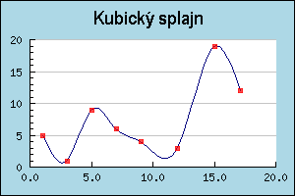
Obr.2-36 Interpolace splajnem
Splajn (spline) je po částech polynomická funkce, která má v každém aproximačním intervalu stupeň nejvýše r a její derivace jsou do řádu r-1 všude spojité. V případě kubického splajnu 3. řádu jsou všude, tedy i v uzlových bodech, definujících hranice intervalu, spojité derivace až do 2.řádu. Přestože se jedná o aproximaci po částech (v každém z intervalů jsou parametry aproximační funkce různé), je průběh funkce maximálně hladký.
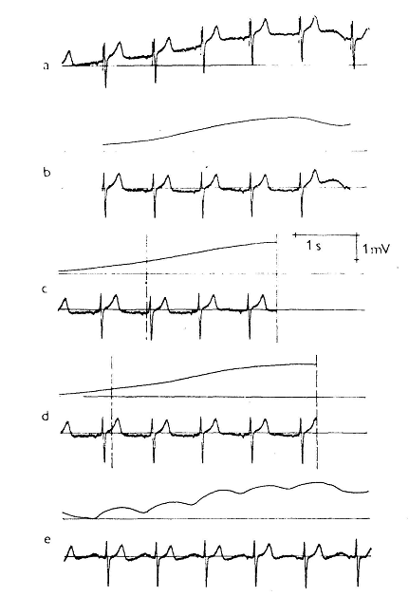
Obr.2-37 Příklady driftu nulové izolinie signálu EKG - a) vstupní signál; odhad průběhu driftu a výstupní signál - b) aproximace splajny; c) Lynnova horní propust s f_{mez}= 0,7 Hz; d) Lynnova horní propust s f_{mez}= f_{EKG}; e) heuristický algoritmus Siemens
Z definiční podmínky vychází i metoda splajnové aproximace driftu izoelektrické linie signálu EKG, která prochází uzlovými body v intervalech PQ, určených pomocí hodnoty minimální derivace.
Splajnovou aproximační funkci předpokládáme ve tvaru
n(t) = n‘‘‘(0).t³/6 + n‘‘(0).t²/2 +  + n‘(0).t + n(0), | (2.32)
kde n(0), …, n‘‘‘(0) jsou hodnoty signálu a jejich tří derivací v uzlovém bodě. Postupným derivováním polynomu získáme soustavu lineárních rovnic, která je v diskrétní podobě pro výpočet hodnoty aproximovaného signálu pro každý vzorek signálu
n_{i+1} = n_{i} + n‘_{i} + n‘‘_{i}/2 + n‘‘‘_{i}/6;  n‘_{i+1} = n‘_{i} + n‘‘_{i} + n‘‘‘_{i}/2;  n‘‘_{i+1} = n‘‘_{i} + n‘‘‘_{i};  n‘‘‘_{i+1} = n‘‘‘_{i} = n‘‘‘. | (2.33)
Nevýhodou tohoto přístupu je dosti velká závislost na přesnosti stanovení referenčního uzlového bodu, což v případě vyšší úrovně širokopásmového šumu může být obtížná úloha.
Na obr. 2-37 jsou uvedeny příklady filtrace driftu izolinie signálu EKG pomocí některých výše popsaných metod. Výstupní signál určený pomocí metody aproximace kubickými splajny je vymezen prvním a posledním referenčním uzlovým bodem v záznamu, což je interval s proměnnými hranicemi. Další dvě křivky jsou výstupy Lynnových horních propustí s různou mezní frekvencí. V případě, kdy je mezní frekvence 0,7 Hz, nedokáže odhad driftu reagovat na strmější změny úrovně izolinie než pro mezní frekvenci přizpůsobenou frekvenci srdeční činnosti, schází i delší úsek signálu díky delšímu přechodovému ději ve výpočtu odezvy. Poslední křivka je výstup heuristického algoritmu dříve používanému v elektrokardiografech Siemens. Tento algoritmus produkuje signál s vyššími harmonickými složkami, které působily ne příliš žádoucí změny tvaru signálu v oblasti segmentů ST i konců vlny T.
Adaptivní filtry
Principy adaptivní filtrace se používají i pro odstranění driftu izolinie signálu EKG, uvedené příklady se však poněkud liší od obecných principů definovaných v předcházející kapitole o síťovém brumu. Referenční signály v těchto případech nejsou korelovány s žádnou ze složek vstupního signálu, tj. ani se signálem EKG, ani driftem (obr.2-38). V prvním případě je referenční signál konstantní, jehož hodnota je váhována koeficientem procesoru tak, aby jeho výstup reagoval na velikost nízkofrekvenční složky vstupního signálu. Rychlost reakce je dána nastavením použitého algoritmu. Při použití algoritmu LMS je nová hodnota váhového koeficientu určena podle vztahu
w_{n+1} = w_{n} + 2μ.e_{n} = w_{n}(1 - 2μ) + 2μ.d_{n}, | (2.34)
protože
e_{n} = d_{n} - y_{n} = d_{n} - e_{n}, | (2.35)
kde šířka frekvenčního pásma filtru je B = μ.f_{vz}/π.
V druhém případě je na referenčním vstupu bílý šum s rovnoměrným zastoupením všech frekvencí ve spektru, ze kterého je průběh driftu odhadnut filtrací dolní propustí s proměnnými koeficienty.
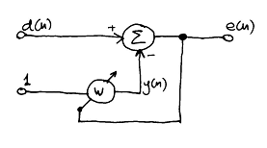 | 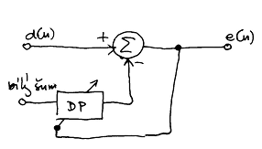
Obr.2-38 Principy adaptivní filtrace pro odstranění driftu izoelektrické linie signálu EKG

Filtrace myopotenciálů
Frekvenční pásmo myopotenciálů zasahuje běžně shora k 35 Hz, výjimečně až k 20 Hz. To znamená, že se myopotenciály frekvenčně prolínají se signálem EKG. Přesto, že tato skutečnost v podstatě vylučuje použití lineárních frekvenčních filtrů, definuje Draft IEC62D podmínky pro vlastnosti dolní propusti, která může být použita pro filtraci myopotenciálů ze signálu EKG. Mezní frekvence pro útlum 3 dB by měla ležet v pásmu mezi 35 a 45 Hz a sklon amplitudové charakteristiky v nepropustném pásmu by měl být maximálně -6 dB/okt. Prakticky však filtry těchto vlastností ovlivňují tvar signálu EKG, zejména v oblasti komplexu QRS (zaoblení vrcholů kmitů a jejich rozšíření). Proto je vhodné použít jiné postupy, které nevyužívají frekvenčních vlastností signálů.
Zprůměrňování
Předpokládejme (obr.2-39), že signál y(t) je aditivní směsí užitečné r(t) a šumové n(t) složky
y(t) = r(t) + n(t), | (2.36)
kde užitečná složka r(t) je opakující se časově invariantní (nemění s časem své vlastnosti) signál, náhodná šumová složka n(t) není korelovaná se signálem r(t), je stacionární a má normální rozložení s nulovou střední hodnotou.
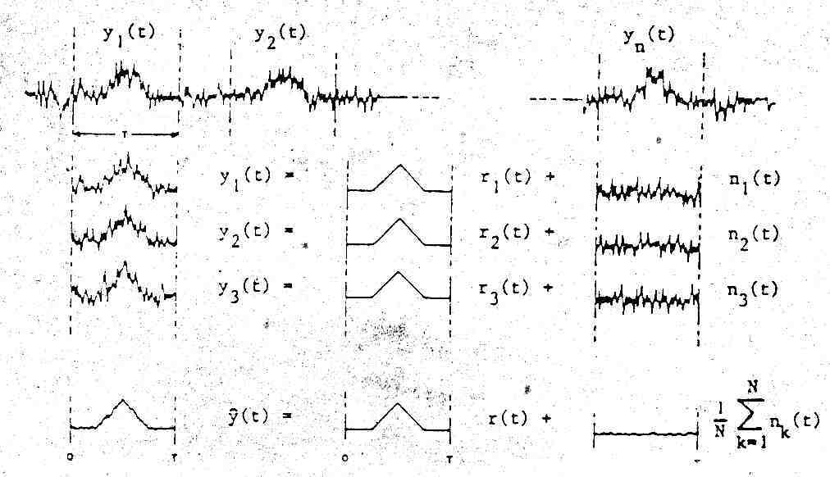
Obr.2-39 Princip zprůměrňování
Z jednotlivých repetic odhadneme průběh užitečné složky signálu spočítáním jejich průměru
$\tilde{y}(t)=\frac{1}{N}\sum_{k=0}^{N−1}{y(t+\text{kT})=}\frac{1}{N}\sum_{k=0}^{N−1}{r(t+\text{kT})+\frac{1}{N}\sum_{k=0}^{N−1}{n(t+\text{kT})}}$. | (2.37)
Protože je užitečná složka signálu časově invariantní a šum není s touto složkou korelován, můžeme psát
$$\tilde{y}(t)=r(t)+\frac{1}{N}\sum_{k=0}^{N−1}{n(t+\text{kT})}$$ | (2.38)
Střední hodnota odhadu pak je
$$E\left[\tilde{y}(t)\right]=E\left[r(t)\right]+\frac{1}{N}E\left[\sum_{k=0}^{N−1}{n(t+\text{kT})}\right], 0≤t<T$$ | (2.39)
a jelikož dle předpokladu je
E[n(t)] = 0, | (2.40)
platí konečně
$E[\tilde{y}(t)]=r(t)$. | (2.41)
V tomto zdůvodnění byly váhy ve všech případech stejné, rovné 1/N. Je ale možné použít váhy nestejné. V režimu práce v reálném čase je možné dát větší váhu aktuálnímu úseku signálu, váhy jednotlivých cyklů mohou být závislé na obsahu šumu - větší váhový koeficient úseku s malým obsahem šumu a naopak.
Pro odstranění myopotenciálů se používají i mnohé nelineární metody, např. založené na rozkladu pomocí vlnkové transformace a odstranění složek rozkladu, které nesplňují specifikovaná prahová kritéria.

Redukce dat
Obsah zprávy lze rozdělit na základě dvou odlišných kritérií - podle nadbytečnosti (redundance) a podle podstatnosti (relevantnosti) pro další zpracování.
Podle prvního z kritérií se obsah zprávy na část známou (redundantní) a tedy z hlediska mnoha úloh se zprávou prováděných nadbytečnou a část neznámou (neredundantní). Odstraníme-li ze zprávy redundantní část, obsah zprávy se zmenší, ale je stále možné kdykoliv obnovit celý její obsah. Známou část může představovat průběh, který lze aproximovat náhradní funkcí, jejíž průběh je určen ze znalosti malého počtu parametrů.
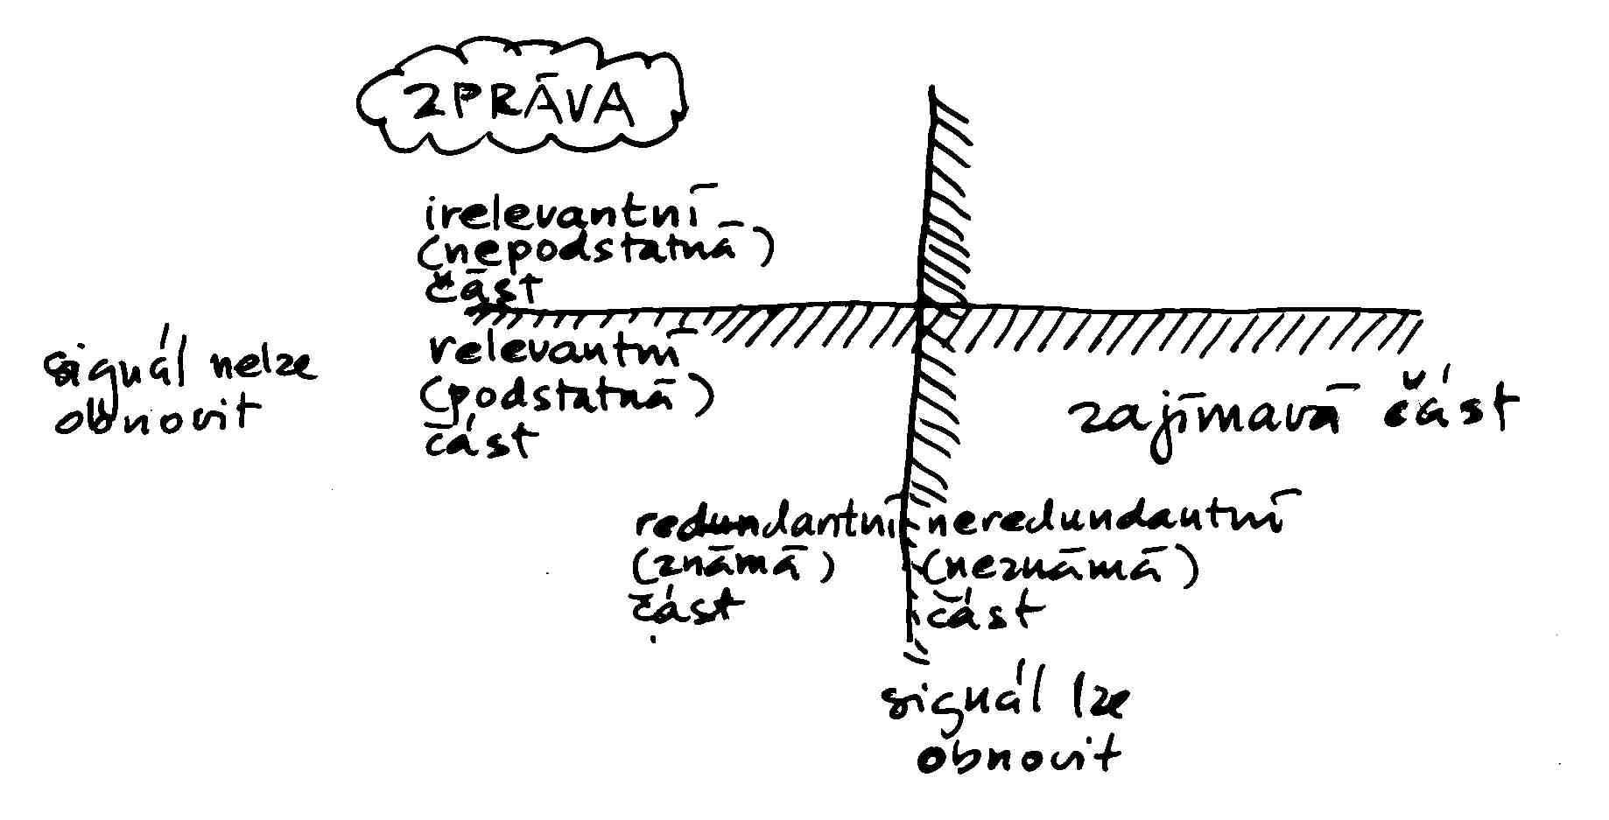
Obr.2-40 Skladba zprávy
Podstatnost či nepodstatnost zprávy není tak jako v předchozím případě záležitost zprávy samotné, nýbrž souvislostí, ve kterých se se zprávou manipuluje. Příkladem této situace je např. měření parametrů signálu potřebných pro jeho klasifikaci z jeho časového průběhu. Hodnoty parametrů jsou dostatečné pro definovanou úlohu, nicméně původní průběh signálu ze samotných hodnot parametrů zrekonstruovat nelze.
Omezení rozsahu dat zprávy je užitečné pro:
vrátná redukce (je třeba, aby data byla po redukci obnovitelná)
- přenos dat;
- uchovávání dat;
nevratná redukce (není třeba, aby data byla po redukci obnovitelná)
- snazší zpracování dat v reálném čase;
- klasifikace.
Metody, které lze pro redukci dat použít se liší charakteristik redukčního systému na:
- neadaptivní - parametry redukčního systému jsou v čase neměnné, používají se pro signály o známých, dostatečně časově stálých vlastnostech;
- adaptivní - parametry redukčního systému se přizpůsobují okamžitým charakteristikám signálu, s výhodou se používají tam, kde charakteristiky nejsou předem dány; na druhé straně se komplikuje obnovení signálu (je-li třeba), protože k tomu je nezbytné znát časovou závislost parametrů redukčního algoritmu.

Algoritmy vratné redukce dat
Algoritmy vratné redukce z reprezentace původního signálu f(n) signálem chybovým e(n), určeným dle vztahu
e(n) = f(n) - f_{e}(n), | (2.42)
je odhad vzorku f(n), představující deterministickou redundantní složku signálu. Odhad vzorku lze provést z dřívějších vzorků nebo ze vzorků, které odhadovaný vzorek obklopují. V prvním případě hovoříme o tzv. predikčním odhadu, v druhém případě o odhadu interpolačním.
Predikční odhad je definován vztahem
$f_{\text{ep}}(n)=\sum_{j=1}^{m}{a_{j}\text{.}f(n−j)}$, | (2.43)
kde m ≥ 1 je řád prediktoru a a_{j} jsou váhové koeficienty hodnoty (n-j)-tého vzorku f(n-j) původního signálu.
Interpolační odhad je definován vztahem
$f_{\text{ei}}(n)=\sum_{j=1}^{k}{a_{j}\text{.}f(n−j)}+\sum_{j=1}^{r}{b_{j}\text{.}f(n+j)}$, | (2.44)
kde m = k + r (k ≥ 1, r ≥ 1) je řád interpolátoru a a_{j}, b_{j} jsou váhové koeficienty hodnoty (n-j)-tého vzorku f(n-j) původního signálu, , resp. (n+j)-tého vzorku f(n+j) původního signálu.
Speciálním případem predikčního odhadu je odhad diferenční, definovaný
$\begin{aligned}e(n)=d^{(m)}(n)=f(n)−\left(\begin{matrix}m \\ 1\end{matrix}\right)\text{.}f(n−1)+\left(\begin{matrix}m \\ 2\end{matrix}\right)\text{.}f(n−2)−\text{.}\text{.}\text{.}+(−1)^{m+1}\text{.}f(n−m) \\ f_{\text{ed}}(n)=\left(\begin{matrix}m \\ 1\end{matrix}\right)\text{.}f(n−1)−\left(\begin{matrix}m \\ 2\end{matrix}\right)\text{.}f(n−2)+\text{.}\text{.}\text{.}+(−1)^{m+1}\text{.}f(n−m)\end{aligned}$, | (2.45)
Zatímco funkci predikčního i interpolačního algoritmu určují řád i koeficienty, v případě diferenčního algoritmu je to jen řád.
Kompromisní maximální hodnota řádu algoritmu odhadu byla stanovena rovna 2, tzn. snížení velikosti chyby odhadu při řádu větším než 2 není vyvážena zvýšením pracnosti výpočtu.
Koeficienty a_{j} a b_{j} závisí na statistických vlastnostech redukovaných signálů. Algoritmy jejich výpočtu mohou být založeny na různých optimalizačních kritériích, nejčastěji používané je kritérium minimální střední kvadratické chyby, které zajistí nalezení redukované zprávy s minimálním rozptylem (minimální entropií-maximální redundancí, za předpokladu normálního Gaussova rozložení hodnot vzorků redukovaného signálu). Obecně provedená analýza optimálních hodnot koeficientů predikčního odhadu prvního a druhého řádu, tj. odhadů podle vztahu
e(n) = f(n) - a₁.f(n-1) - a₂.f(n-2), | (2.46)
vedla k hodnotám - pro 2. řád a₁ ~ 1,98…, a₂ ~ -0,99…; pro 1. řád a₁ ~ -0,99…, a₂ = 0. Má-li být signál obnovitelný, pak aby nedocházelo k zaokrouhlovacím chybám, musí být koeficienty a_{j}, b_{j} nabývat celých hodnot, tj. a₁ = 2; a₂ = -1, příp. a₁ = 1; a₂ = 0. To znamená, že optimální predikční algoritmus, neprodukující zaokrouhlovací chyby, je týž, jako diferenční redukční algoritmus. Realizační schémata redukčního a rekonstrukčního algoritmu jsou na obr.2-41.
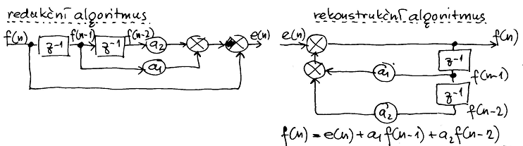
Obr.2-41 Blokové schéma redukčního a rekonstrukčního algoritmu
Uvažujeme-li o realizaci diferenčního algoritmu, pak rovnice
f(n) = e(n) + a₁f(n-1) + a₂f(n-2) = e(n) + 2.f(n-1) - f(n-2) | (2.46)
reprezentuje systém na mezi stability a je nutné si být vědom skutečnosti,že jakákoliv chyba v přenosu dat znemožní rekonstrukci signálu. Nadbytečnost dat je na jedné straně nežádoucí, je potřeba manipulovat s velkým objemem dat, na druhé straně vytváří prostředek pro relativně snadné obnovení signálu v případě poruchy.
Redundanci dat lze omezit i způsobem kódování jednotlivých vzorků, kdy jejich hodnoty nejsou vyjadřovány binárními čísly konstantní délky, nýbrž délky, která je nepřímo úměrná četnosti výskytu konkrétních hodnot v signálu - hodnoty, které se vyskytují nejčastěji, mají nejkratší kód a naopak. Kódy tohoto typu nazýváme kódy s minimální redundancí. Existují dva často používané algoritmy, které slouží k vytvoření kódů daných hodnot - Shannonův-Fanův kód (obr.2-42) a Hoffmanův kód (obr.2-43).
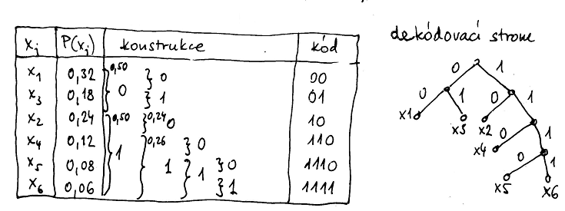
Obr.2-42 Princip konstrukce Shannonova-Fanova kód a příklad dekódovacího stromu
Shannonův-Fanův kód je konstruován podle následujícího předpisu: jednotlivé hodnoty se seskupí do podle pravděpodobností výskytu v signálu do dvou skupin tak, že rozdíl součtu pravděpodobností hodnot v jedné skupině a hodnot v druhé skupině je minimální. Hodnotám v jedné skupině se přiřadí jednička, druhé skupině nula (je jedno, které skupině se přiřadí jednička a které nula). V dalších krocích se tento postup aplikuje na každou dílčí skupinu hodnot zvlášť, dokud v každé skupině nezůstane pouze jedna jediná hodnota. Každá hodnota je pak vyjádřena posloupností binárních číslic v pořadí, jak byly těmto hodnotám, resp. skupinám, ve kterých se nacházely, nuly a jedničky.
V našem případě (obr.2-42) jsme kódovali šest hodnot. To znamená, že pokud bychom je kódovali binárními čísly o konstantní délce, bylo by potřeba využít binární čísla o délce nejméně tři bity. Celkem pro zakódování šesti hodnot by to bylo 18 bitů a to bez ohledu na frekvenci výskytu jednotlivých hodnot ve zprávě, resp. při jejich rovnoměrném zastoupení. V případě vytvořeného kódu by to bylo v tom nejnepříznivějším případě, tj. při rovnoměrném výskytu jednotlivých hodnot ve zpracovávaném signálu, celkem 17 bitů a situace by se dále výrazně zlepšila, kdybychom brali v potaz různou frekvenci výskytu kódovaných hodnot ve zprávě.
Důležitou vlastností popsaného Shannonova-Fanova algoritmu je jeho tzv. "prefixovost". Tím rozumíme skutečnost, že každé žádná binární sekvence popisující danou určitou hodnotu netvoří začátek binární sekvence (prefix) popisující jinou hodnotu. Bez této vlastnosti, by nebylo možné binární sekvenci dekódovat, což názorně probíhá pomocí dekódovacího stromu, zobrazeného v pravé části na obr.2-42. Představme si, že signál je vyjádřen binární posloupností 001111110100110110. Dekódování začíná v kořenovém uzlu, který je na obrázku nejvýše a při dekódování se postupuje po hranách stromu označených tou binární číslicí, která se právě vyskytuje v dekódované sekvenci, dokud se nedojde ke koncovému listovému uzlu. V našem případě se vyjde po hranách úplně vlevo označených nulami až k listovému uzlu označenému symbolem x₁ a dekódování opět začíná v kořenovém uzlu. Nyní dekódování sleduje cestu po hranách zcela vpravo až k listovému uzlu x₆ a tak dále, dekódovaná sekvence je pak x₁x₆x₄x₂x₃x₂x₄.
Shannonův-Fanův kód však není skutečnou variantou kódu s minimální redundancí. Optimální kód musí splňovat následující dva požadavky:
- znaky s větší četností musí stejně dlouhá nebo kratší kódová slova, než znaky s četností menší;
- pro každé dva znaky s nejmenšími četnostmi se dá nalézt optimální prefixový kód, kde tyto znaky mají stejně dlouhá kódová slova lišící se pouze v posledním znaku.
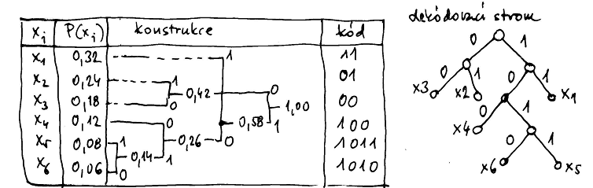
Obr.2-43 Princip konstrukce Huffmanova kód a příklad dekódovacího stromu
Huffmanův kód (obr.2-43) je pak způsob binárního vyjádření hodnot dané zprávy, vycházející z těchto dvou pravidel. Z celé množiny hodnot vybereme dva prvky (hodnoty) s nejmenší pravděpodobností výskytu a spojíme je do společné dvouprvkové množiny, přičemž výsledná množina bude mít pravděpodobnost výskytu rovnou součtu pravděpodobností obou dílčích prvků. Dále algoritmus pokračuje rekurzivně tak, že místo jednotlivých prvků pracujeme s jejich sjednocenými množinami, jak je naznačeno v obr.2-43. Výsledný kód pak tvoříme v opačném pořadí od bodu, kdy je vytvořena množina zahrnující všechny dílčí prvky (hodnoty).
Dekódování probíhá podle téhož principu, jak bylo vysvětleno v případě Shannonova-Fanova kódu.

Algoritmy nevratné redukce
Algoritmy nevratné redukce signálu EKG předpokládají, že je signál vyjádřen pouze svou nadbytečnou složkou. Signál je popsán po úsecích (částech), přičemž každý úsek signálu je nahrazen s určitou tolerancí funkcí, jejíž parametry reprezentují průběh reálných dat.
V počátcích snah o vývoj algoritmů redukce signálu EKG v časové oblasti byly aproximační polynomiální funkce nejnižších stupňů, tj. nultého (náhrada po částech konstantou) a prvního (aproximace lomenou přímkou) - klasické byly algoritmy AZTEC (používající podle okamžitého charakteru signálu EKG aproximaci polynomy nultého a prvního řádu), implementovaný v řadě EKG monitorů, algoritmus TP (turning point), který detekoval v průběhu signálu okamžiky a hodnoty všech extrémů či algoritmus CORTEZ kombinující oba předchozí postupy. Další redukční postupy byly založeny na vyjádření funkcí v jiných doménách - např. založených na Fourierově transformaci, kosinové transformaci, rozkladu na hlavní komponenty, atp. kdy je redukce dosahováno vypuštěním méně významných dílčích složek.V současnosti jsou zkoumány vlastnosti především tzv. vlnkové transformace, což je jeden ze způsobů časově-frekvenčního popisu signálu.
Jak bylo uvedeno v kapitole o kritériích věrnosti popisu elektrokardiogramu, pro vyjádření signálu EKG jsou relativně přísná kritéria i pro ztrátovou, tj. nevratnou redukci dat. Je uvedeno, že přípustná chyba musí být menší než 10 μV, což např. při kvantování 5 μV znamená pouze dvě kvantovací úrovně. Taková tolerance je vskutku minimální a příliš velké možnosti pohybovat se v tomto tolerančním pásmu vlastnosti signálu EKG, všudypřítomný šum a teoretické vlastnosti různých redukčních algoritmů nepřipouštějí.
Jinou možností by mohlo být využít parametry aproximačních funkcí ke klasifikaci morfologie signálu EKG. Tato cesta však naráží na malé zkušenosti a znalosti vazeb mezi vlastnostmi a parametry aproximačních křivek a klasifikací elektrokardiogramu do požadovaných diagnostických tříd.

Detekce vln v signálu EKG (2.2.12)

Detekce komplexu QRS
Detekce komplexu QRS, obecně nejvýraznějšího útvaru v průběhu signálu EKG, je základní procedurou jakékoliv počítačové analýzy EKG. Na její spolehlivosti, přesnosti a rychlosti většinou závisí i kvalita celkových výsledků zpracování.
Cílem detekce komplexu QRS je určit v signálu EKG referenční body, které by sloužily navazujícím algoritmům analýzy EKG k orientaci ve zpracovávaném úseku signálu, případně k vymezení hranic již nalezeného komplexu. Přitom se detektory QRS musí vypořádat se značnou variabilitou průběhu signálu EKG způsobenou pozvolnými i náhlými fyziologickými změnami tvaru komplexu QRS, ale i technickými artefakty způsobenými rychlými změnami polohy nulové úrovně, síťovým nebo impulsním rušením, svalovými potenciály, případně budicími impulsy kardiostimulátorů. Kromě těchto potíží je nutné, aby tyto algoritmy spolehlivě zvládly detekci i v přítomnosti vysokých a strmých vln T nebo P (obr.2-44).
Při různých způsobech vyšetření (klidové EKG, zátěžové EKG, analýza dlouhodobého záznamu, atd.) a tím při různých podmínkách snímání se uvedené druhy poruch mohou uplatňovat různě a z toho objektivně plynou možné rozdíly mezi jednotlivými používanými algoritmy.
Přes vzájemné odchylky lze publikované detektory ze všech oblastí zpracování EKG popsat obecně podle blokového schématu na obr.2-45. Činnost vlastního detektoru lze rozdělit na část předzpracování signálu a na část rozhodování. Další navazující bloky (zpřesnění polohy referenčního bodu, stanovení začátku a konce nalezeného komplexu, příp. jeho klasifikace)
již s vlastním rozhodnutím, zda a kde se v signálu EKG komplex QRS nachází, nesouvisí,
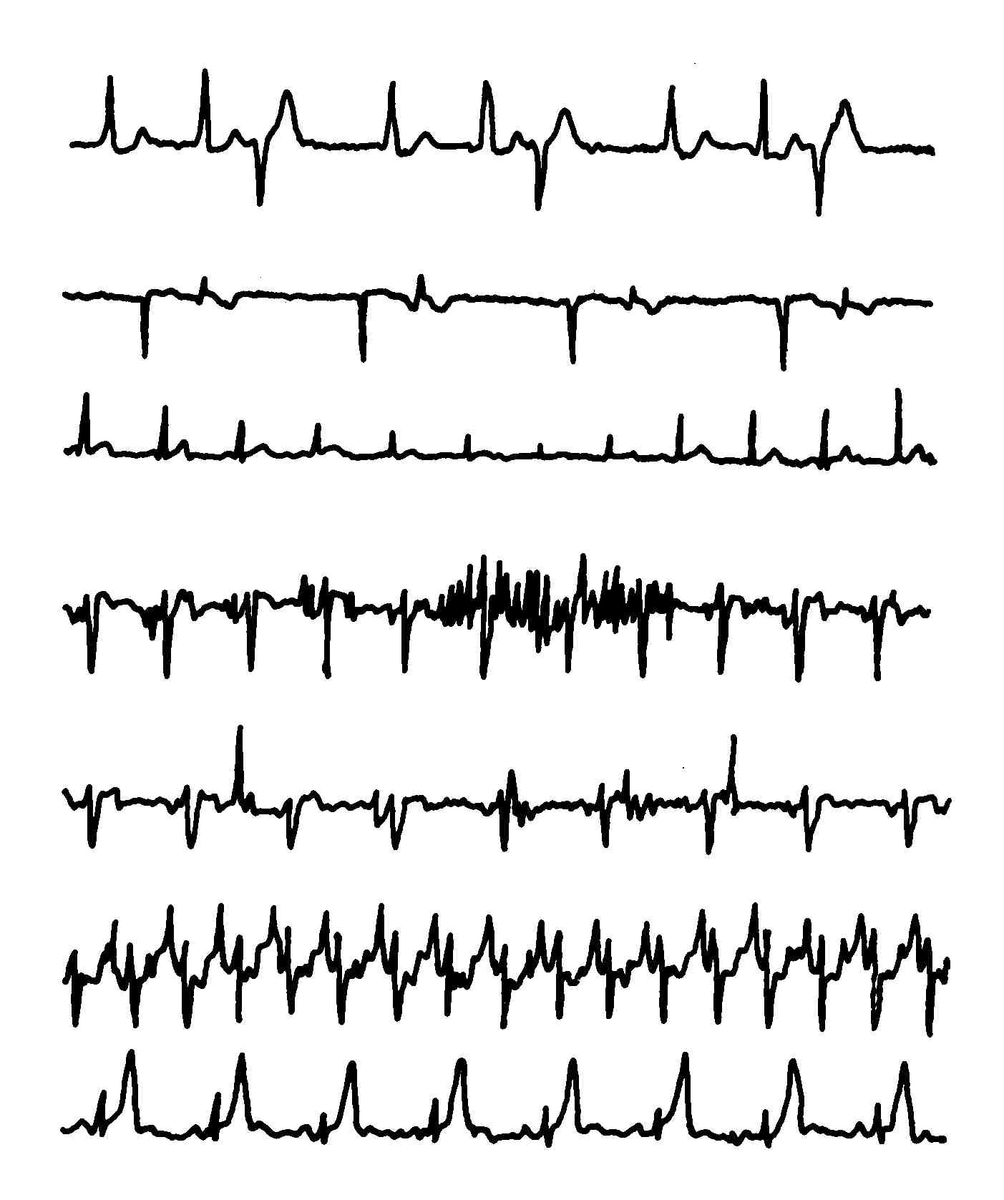
Obr.2-44 Příklady variability morfologie signálu EKG -komorové extrasystoly ve dvou horních křivkách; respirační modulace vln R; myopotenciály;impulsní rušení; vysokéá vlny P; vysoké vlny T
avšak velice úzce na rozhodnutí detektoru navazují a dále je upřesňují.
Detekční algoritmy běžně pracují s jednosvodovými nebo třísvodovými signály. Podle počtu použitých svodů se pak samozřejmě liší řešení - forma předzpracování, definice detekční funkce, atp. Obecně se dá říci, že čím více vstupní informace je k dispozici pro řešení jakéhokoliv problému, tím snadněji lze problém vyřešit. Proto by mohly být algoritmy zpracovávající třísvodový záznam považovány za výhodnější - zvláště popisují-li použité svody celoprostorovou elektrickou aktivitu myokardu, tj. používají-li se ortogonální nebo alespoň tzv. pseudoortogonální svody vybrané z původně neortogonálního svodového systému (např. svody II, V2 a V6, resp. I, aVF a V2 ve standardním 12 svodovém systému). Oproti jednosvodové variantě má třísvodový přístup výhodu i ve větší odolnosti vůči upadnutí svodu. Nevýhodu menšího množství informace v jednom svodu lze eliminovat výběrem zpracovávaného svodu a navíc je při zpracování jednoho signálu výrazně menší pracnost výpočtu jak při předzpracování, tak i při vlastní detekci. Nejpoužívanější cestou jak detekovat komplexy QRS ve vícesvodovém záznamu EKG je zkombinovat třísvodovou reprezentaci do jednoho signálu, který je dále vhodným způsobem zpracováván.
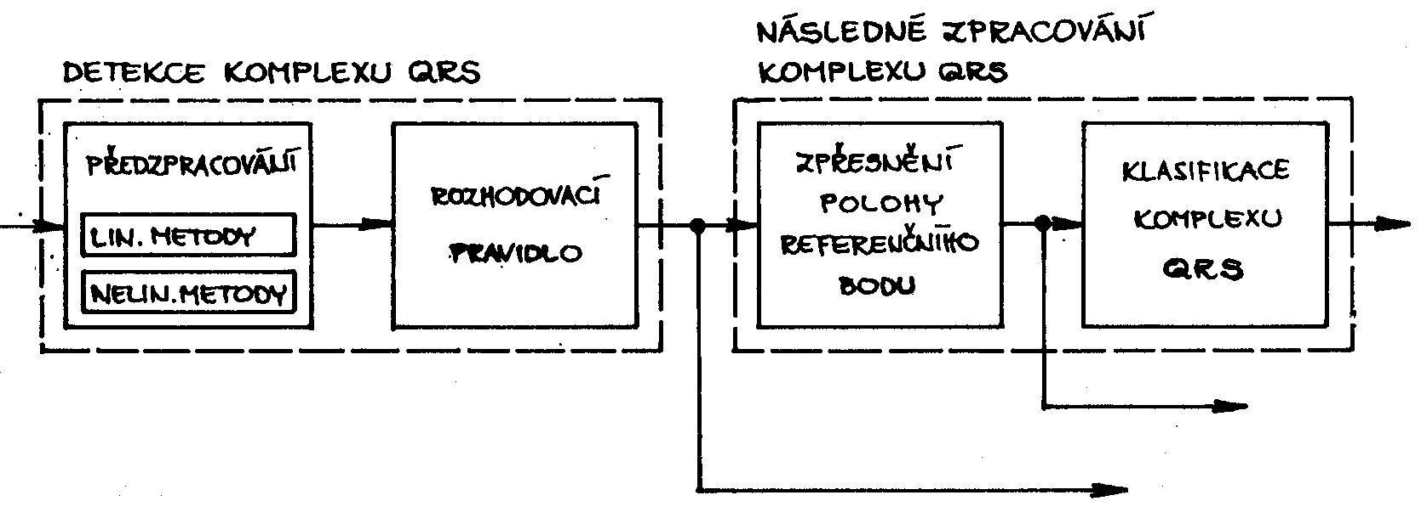
Obr.2-45 Obecné blokové schéma detektoru komplexu QRS
Nejvýraznější vlastností komplexu QRS ve srovnání s ostatními úseky signálu EKG je rychlost změny signálové úrovně, v číslicové reprezentaci vyjádřené pomocí diference. Geometrickou představu velikosti modulu prostorové rychlosti nejlépe vyjadřuje výraz
$u(n)=\sqrt{{Δx}^{2}(n)+{Δy}^{2}(n)+{Δz}^{2}(n)}$. | (2.47)
Tuto hodnotu je nutné počítat pro každý vzorek signálu a protože výpočetní pracnost druhé odmocniny je poměrně vysoká a protože navíc není důležitá absolutní úroveň vypočtené hodnoty, nýbrž pouze relativní srovnání s jinými hodnotami či prahem, tak se používá zjednodušeného vzorce, který neobsahuje odmocninu, tedy
$u(n)={Δx}^{2}(n)+{Δy}^{2}(n)+{Δz}^{2}(n)$. | (2.48)
Podle tohoto vzorce, který počítá čtverec modulu prostorové rychlosti, má výsledek vždy požadovanou nezápornou hodnotu, zvýrazňuje velké hodnoty a relativně potlačuje malé hodnoty, nicméně v některých implementacích může být výpočetně pracné počítat pro každý vzorek tři druhé mocniny. Proto v některých případech (tam kde jsou komplexy výrazné a dostatečně odlišné od ostatních částí signálu EKG, příp. šumu) lze vystačit s funkcí absolutních hodnot diferencí svodových napětí
$u(n)=\left|Δx(n)\right|+\left|Δy(n)\right|+\left|Δz(n)\right|$. | (2.49)
Koincidenční funkce definovaná multiplikativním vztahem
u(n) = |Δx| + |Δy| + |Δz| | (2.50)
je již příliš citlivá i na drobné změny svodového napětí a pro detekci komplexu QRS se neosvědčila. podobně nevýrazně se uplatnily funkce modulu prostorového napětí
$u(n)=\sqrt{x^{2}(n)+y^{2}(n)+z^{2}(n)}$. | (2.51)
příp. diference modulu prostorového napětí
$u(n)=Δ\left(\sqrt{x^{2}(n)+y^{2}(n)+z^{2}(n)}\right)$. | (2.52)
Účelem předzpracování při detekci komplexu QRS je zvýraznit ve zpracovávaném signálu právě jen komplex QRS a ostatní složky signálu, včetně artefaktů a šumu, co nejvíce potlačit. Tento blok většinou využívá jak lineárních, tak nelineárních algoritmů. Jejich činnost se může navzájem prolínat a doplňovat, případně některý typ algoritmů nemusí být použit vůbec.
Operací, pomocí které lze vyhledat v signálu ovlivněném šumem prvek určitého tvaru, je tzv. souhlasná filtrace (matched filtering). Souhlasný filtr je takový lineární systém, jehož impulsní charakteristika g(nT) má časově inverzní průběh než detekovaný signálový prvek. Je-li tedy pro impulsní charakteristiku
g(nT) = c.s(-nT), | (2.53)
kde s(nT) je průběh hledaného úseku signálu, pak pro výstupní signál souhlasného filtru určený pomocí konvolučního vztahu platí
$y(\text{nT})=\sum_{m=0}^{N−1}{x(\text{nT})\text{.}g(\text{nT}−\text{mT})}=c\text{.}\sum_{m=0}^{N−1}{x(\text{nT})\text{.}s(\text{mT}−\text{nT})}$. | (2.54)
Srovnáme-li tento vztah s výrazem pro diskrétní korelační funkci, jež má pro posloupnosti x(nT) a x(nT) tvar
$y(\text{nT})=\sum_{m=0}^{N−1}{x(\text{nT})\text{.}s(\text{mT}−\text{nT})}$, | (2.55)
zjistíme, že oba výrazy jsou až na konstantu úměrnosti stejné. Lze tedy konstatovat, že tzv. souhlasný filtr je systém počítající korelaci mezi průběhem určitého signálového prvku a daného signálu. Praktický problém při použití souhlasných filtrů pro detekci komplexu QRS je výše zmíněná vysoká variabilita tvaru komplexů QRS v různých svodech jednoho pacienta, u různých pacientů, příp. v čase u jednoho pacienta. Vzhledem k této variabilitě nelze klást konkrétní požadavky na časově invariantní filtr, je proto je vhodnější vycházet při detekci komplexů QRS z obecnější informace, např. o jejich spektrálních vlastnostech.
Komplex QRS má většinu energie ve frekvenčním pásmu přibližně od 5 do 30 Hz s tím, že funkce spektrální hustoty energie dosahuje maxima mezi 15 a 20 Hz. Protože rušení signálu EKG je minimální v intervalu od 5 do 20 Hz, dá se očekávat, že pro zvýraznění komplexu QRS bude nejvýhodnější použít pásmovou propust, jejíž mezní frekvence orientačně odpovídá uvedeným hodnotám. Vhodného rozkladu vstupního signálu EKG lze dosáhnout i diskrétní vlnkovou transformací. V tomto případě je možné jednotlivých dílčích signálů použít i pro získání dalších informací o detekovaném komplexu QRS, např. stanovení hranic detekovaného komplexu. Nelineární operace slouží k dalšímu zdůraznění složek signálu na výstupu pásmových filtrů - často používaným, jednoduchým a dostatečně účinným způsobem tohoto zpracování signálu je výpočet jeho kvadrátu, často následována vyhlazením umocněného signálu dolní propustí.
Rozhodovací pravidla detektoru jsou zpravidla založena na srovnání signálu na výstupu bloku předzpracování s prahovou hodnotou. Práh se při zpracování krátkodobých záznamů používá zpravidla neměnný, jinak proměnný. Spolehlivost srovnání signálu s pevným prahem může být zvyšována kombinací s dalšími kritérii jako je např. kombinace pevného strmostního kritéria a detektoru maxima, tj.
(x_{n} - x_{n-1}).(x_{n+1} - x_{n}) < 0`  | x_{n} - x_{n-1}| > K. | (2.56)
Větší časové stability stanovení referenčního bodu, definujícího polohu komplexu QRS, je možné dosáhnout dvouprůchodovým detektorem prahovou úrovní, případně rovněž zkombinovaným s detektorem maxima. Orientačně se hodnota prahu v praktických detekčních systémech nastavuje přibližně na 1/3 hodnoty maxima předzpracovaného signálu.
Proměnná hodnota prahu reaguje na průběžné změny hodnot maxim předzpracovaného signálu v dlouhodobém záznamu či při kontinuálním monitorování srdeční činnosti nebo může přiřazovat různou váhu extrémům předzpracovaného signálu v rámci jednoho srdečního cyklu, např. během tzv. mrtvé doby dané skutečností, že buňky myokardu nejsou schopny nového vybuzení po dobu přibližně 300 ms po předcházející excitaci. Funkční vyjádření takto proměnného prahového kritéria můžeme psát
⎧α₁ pro n = τ+1, …, τ+D₁  Θ(n) = ⎨f(n) pro n = τ+D₁+1, …, τ+D₂  ⎩α₂ pro n = τ+D₂+1, …, | (2.57)
kde f(n) je monotónně klesající a α₁ ≥ f(n) ≥ α₂ ;
Dosud zmíněné detekční pravidla víceméně předpokládaly sekvenční výpočet v reálném čase. V krátkodobých záznamech je ale možné využít všech možných informací o průběhu signálu, nejen získaných během dosavadního zpracování, ale ze znalosti celého signálu před i po okamžiku zpracování.
K integrálnímu propojení všech uvedených fází zpracování signálu EKG dochází v detektorech QRS využívajících principů umělých neuronových sítí.

Detekce vlny T
Vlna T vyjadřuje repolarizační fázi činnosti srdečních buněk, která následuje po jejich depolarizaci popsané komplexem QRS. Z toho vyplývá, že výskyt vlny T je vždy jednoznačně vázán na přítomnost komplexu QRS. Tedy, je-li v signálu EKG detekován komplex QRS, není třeba rozhodovat o přítomnosti vlny T. Základní informací o vlně T, kterou je vhodné z hlediska následné analýzy stanovit, je proto především údaj o jejím konci.

Detekce atriálního signálu
Signál reprezentující elektrickou aktivitu srdečních síní nemusí mít jen tvar vlny P (vyskytující se před komplexem QRS pouze jedinkrát, případně za určitých patologií i vícenásobně), nýbrž podle stavu srdce je i obrazem síňové fibrilace (nepravidelné, rychlé a nízké vlnky s frekvencí větší než 400 min⁻¹), příp. síňového flutteru (sled víceméně pravidelně tvarovaných pilovitých bifázických vln s opakovací frekvencí 200 - 400 min⁻¹). Všechny tyto projevy se mohou vyskytovat v pevné vazbě na komorový signál, ale i s vazbou volnější (časový interval mezi vlnou atriálního signálu se s jistou závislostí mění), případně příčinná vazba mezi atriálním a komorovým signálem vůbec neexistuje. Atriální signál je zpravidla výrazně menší než signál komorový a vlny P mohou dle místa vzniku elektrického podráždění měnit svůj tvar. Problém detekce a klasifikace signálu síňové aktivity v signálu EKG je tedy problémem nalezení slabého signálu špatně definovaného tvaru, který se vyskytuje ve směsi s jinými, většinou silnějšími signály proměnné velikosti a původu. Charakter metod detekce atriální aktivity v signálu EKG dominantně závisí na jejím charakteru, z čehož vyplývá, jaké apriorní informace o řešené úloze bude možné využít při návrhu a konstrukci detekčních algoritmů. Potíž je v tom, že charakter atriální činnosti nemůže být znám před vlastní detekcí. Proto jsou detekční algoritmy pro stanovení atriální aktivity vesměs založeny na předpokladu o výskytu některého z uvedených typů atriálního signálu a detekční algoritmus se snaží hypotézu o jeho přítomnosti potvrdit či vyloučit. Dosud publikované metody lze zhruba rozdělit na:
- metody detekce atriálního flutteru, resp. fibrilace;
- metody detekce a rozměření vln P vázaných na komplex QRS;
- metody detekce a rozměření nevázaných vln P.
Atriální signál se v systémech automatického hodnocení signálu EKG detekuje po nalezení komplexů QRS a jejich základním rozměření a po určení či odhadnutí konců vln T. Všechny vyjmenované údaje slouží k vymezení oblasti možného výskytu atriálního signálu nerušeného komorovou aktivitou (intervaly TQ mezi konci vln T a začátky komplexů QRS, přičemž vlny P se mohou vyskytovat pouze před komplexy QRS normálního tvaru).
Chceme-li analyzovat vlastnosti čistě atriálního signálu, je třeba z původního, úplného signálu EKG odstranit veškeré rušivé složky - ať již pocházejí z vnějšího prostředí (klasické formy šumu) či jsou generovány uvnitř srdce - komplexy QRS včetně vln T. Ukazuje se, že právě způsob odstranění signálu komorové aktivity reprezentuje jednu z nejdůležitějších fází výpočtu pro detekci a klasifikaci atriálního signálu. Při eliminaci komorových komplexů QRS-T v podstatě rozlišujeme tři alternativy:
- pouhé stanovení hranic komplexů QRS-T;
- stanovení hranic komplexů QRS-T s jednoduchou interpolací signálu uvnitř komorových intervalů;
- stanovení hranic komplexů QRS-T s interpolací signálu uvnitř komorových intervalů založenou na znalosti signálu buď v oblasti síňové nebo komorové aktivity.
Odstranění dalších šumových složek, resp. zdůraznění těch složek signálu EKG, které reprezentují síňovou aktivitu, vychází ze znalosti spektrálních vlastností atriálního signálu. Pro tento účel postačuje pásmová propust s mezními frekvencemi 3 a 11 Hz.
Z detekčních algoritmů jsou principiálně nejjednodušší algoritmy detekce vlny P. Přesto v současných systémech klasifikace síňového signálu začíná klasifikace zpravidla ověřením hypotézy o přítomnosti flutteru nebo fibrilace. Důvodem je možný výskyt flutterových vln s pevným převodním poměrem ke komplexu QRS, které by mohly být, při primárním použití algoritmů vln P, falešně považovány za násobné vázané vlny P.
Již téměř klasický algoritmus testující přítomnost atriálních oscilací je založen na hodnocení vlastností autokorelační funkce signálu s odstraněnými komplexy QRS-T, filtrovaného souhlasným filtrem pro zvýraznění síňových složek, případně ternárně kvantovaného tak, aby jeho výsledná reprezentace obsahovala pouze hodnoty -1, 0 a 1. Tento způsob dodatečného kvantování jednak usnadňuje a zrychluje výpočet, jednak potlačuje vliv nevýznamných odchylek v jednotlivých opakováních atriálního signálu.
Detekce vázaných vln P spočívá v nalezení dostatečně velkých výchylek v předzpracovaném signálu před komplexem QRS, jejichž vzdálenost od komplexu zůstává ve sledovaném záznamu signálu relativně stabilní. Při detekci nevázaných vln P nepředpokládáme žádnou apriorní informaci o poloze hledaných vln a úloha pak spočívá buď ve slepém prohledávání celého předzpracovaného signálu nebo jen jeho částí mimo komplexy QRS, příp. QRS-T s tím, že jakákoliv dostatečně významná nenulová výchylka je považována za vlnu P nebo ve vyhledávání určitého specifikovaného tvaru ve zmíněných částech signálu EKG. Zatímco v prvním případě mohou působit potíže neodstraněné šumové složky nebo naopak parazitní oscilace způsobené příliš úzkopásmovou filtrací, předpokládá druhý způsob jistou znalost o tvaru hledaného signálu. To může na jedné straně snížit počet falešných detekcí, na druhé straně je potřeba předem a dostatečně obecně stanovit vlastnosti či charakter hledaného útvaru a dále vytvořit efektivní algoritmus jeho nalezení, většinou založený na korelační analýze.

Klasifikační systémy pro signál EKG
Teoreticky jsou definovány čtyři generace automatických počítačových systémů pro klasifikaci signálu EKG:
1. generace – deterministický rozhodovací strom pro klasifikaci rytmu i morfologie;
2. generace – deterministický rozhodovací strom pro klasifikaci rytmu; pro hodnocení morfologie se používá metod statistické multivariační analýzy;
3. generace – systém 1. či 2. generace doplněný expertním systémem pro hodnocení poruch a závad signálu, popř. celý systém využívá expertního systému;
4. generace – systém 1. až 3. generace doplněný modelem šíření elektrického vzruchu srdečním svalem
Komerčně se zatím ukazuje, že zajímavé jsou jen systémy 1. a 2. generace, příp. jednoduché formy systémů 3. generace.

Klasifikační systémy 1. generace
výhody:
  - používaná diagnostická kritéria jsou kardiologům důvěrně známa;
  - rozhodovací logika se relativně snadno sleduje a chápe;
  - může v nich být zahrnuta velká část dosud získaných zkušeností s konvenční interpretací EKG publikovaných v literatuře;
  - jsou otevřené pro modifikace;
  - výběr kritérií vedený dedukcí založenou na známých elektrofyziologických procesech v srdci;
nevýhody:
  - výběr kritérií je poněkud libovolný – závisí na škole tvůrce programu; spolehlivé kvantitativní údaje o specificitě a senzitivitě různých kritérií jsou poměrně vzácné;
  - existuje značné překrývání mezi normální a abnormální populací;
  - nízká spolehlivost výsledků, max. 60%, tj. úroveň dosažitelná nejlepšími experty na ověřených signálech.

Klasifikační systémy 2. generace
výhody:
  - nižší citlivost na šum či špatné umístění elektrod;
  - přesnost klasifikace je v průměru o 10 – 30 % vyšší než u systémů 1. generace zavedením počáteční klasifikace založené na informaci nezávislé na EKG;
  - senzitivita a specificita pro určité diagnostické kategorie může být snadno přizpůsobena změnou apriorních pravděpodobností;
  - možnost více simultánních diagnostických výroků;
nevýhody:
  - pro vývoj a testování multivariačních algoritmů je třeba rozsáhlá báze ověřených signálů;
  - pravděpodobnostní terminologie vyvolává nechuť lékařů;
  - předpokládá se, že různé diagnostické skupiny jsou vzájemně nezávislé a že součet pravděpodobností musí být roven jedné;
  - apriorní pravděpodobnosti mohou silně ovlivnit výsledky klasifikace.
Bez ohledu na generaci klasifikačního systému probíhá klasifikace krátkodobého klidového elektrokardiogramu v následujících krocích:
- nalezení a hrubé rozměření oblastí komplexu QRS a vlny T;
- zhodnocení morfologie komplexu QRS a vlny T – nalezení aberantních srdečních cyklů;
- nalezení a hrubé rozměření vln P;
- KLASIFIKACE RYTMU
- výběr cyklu pro přesné rozměření parametrů EKG;
- přesné rozměření parametrů vybraného cyklu ve všech svodech;
- KLASIFIKACE MORFOLOGIE SIGNÁLU

Recommendation for Standardization and Specifications in Automated Electrocardiography: Bandwidth and Digital Processing. Circulation, roč.81, 1990, č.2, s.730-739.

